Họ và tên: Nguyễn Hoàng Hồng Nhung

MSSV: B2205950

**1. Bạn hãy chạy tất cả các lệnh hướng dẫn ở trên và chụp lại màn hình kết quả.**

1. Tạo project với Cakephp

* Tạo project Cakephp tên demo1 bản v5.1.2

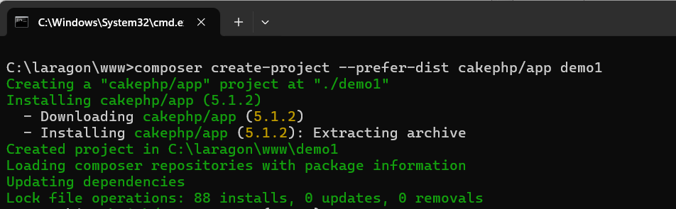

* Cấu trúc các thư mục và tập tin được tạo trong demo1

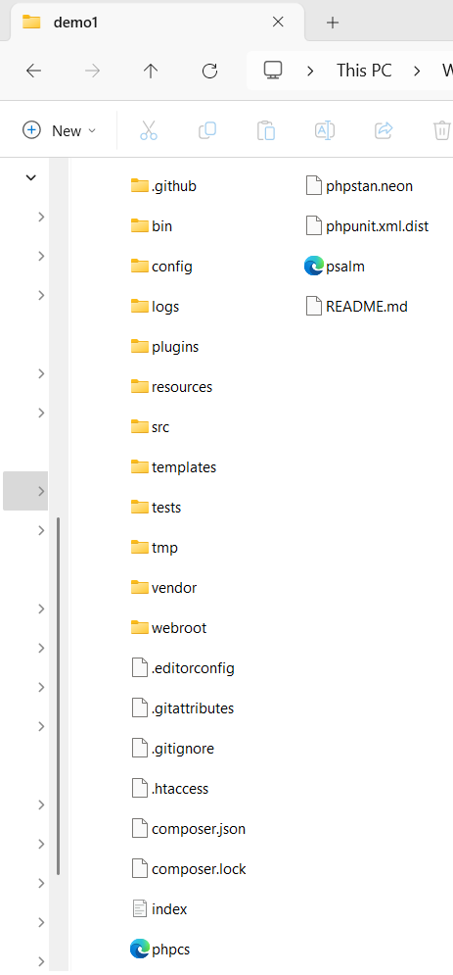

* Khi chạy trên localhost

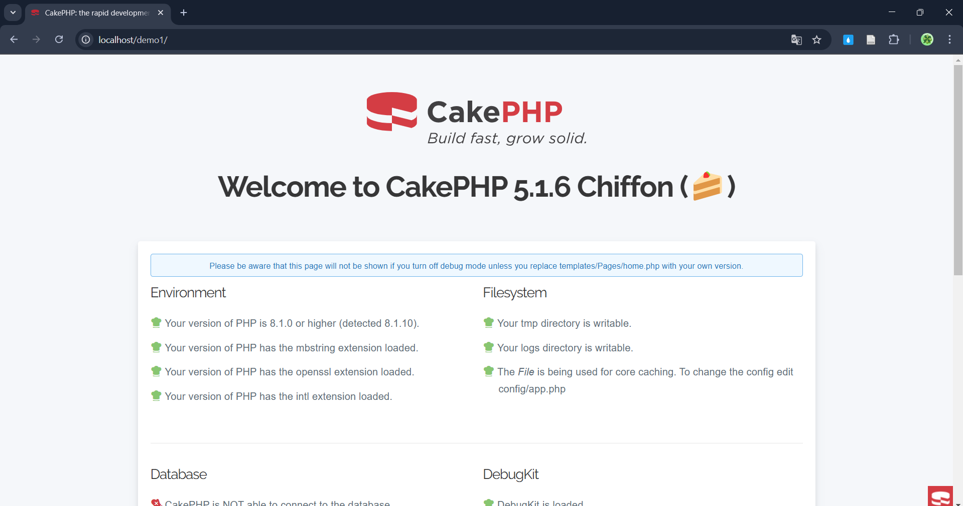

* Chưa thiết lập Database nên có

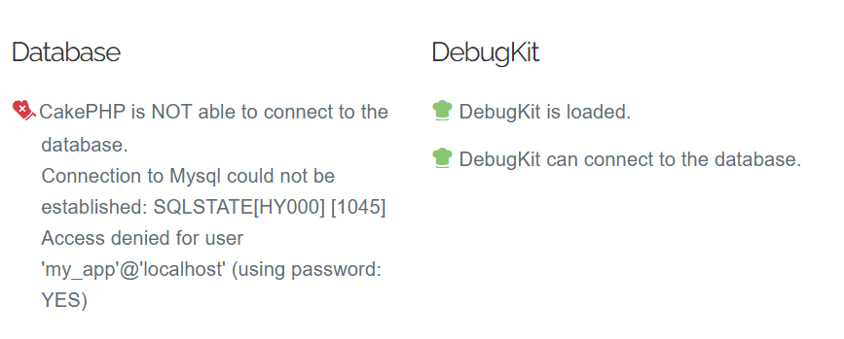

* Tạo CSDL để thực hiện kết nối project cakephp vừa tạo



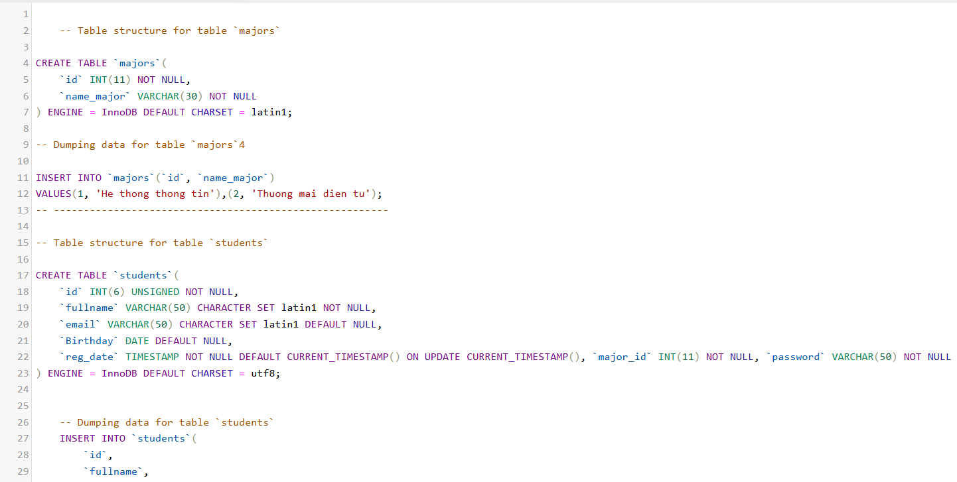

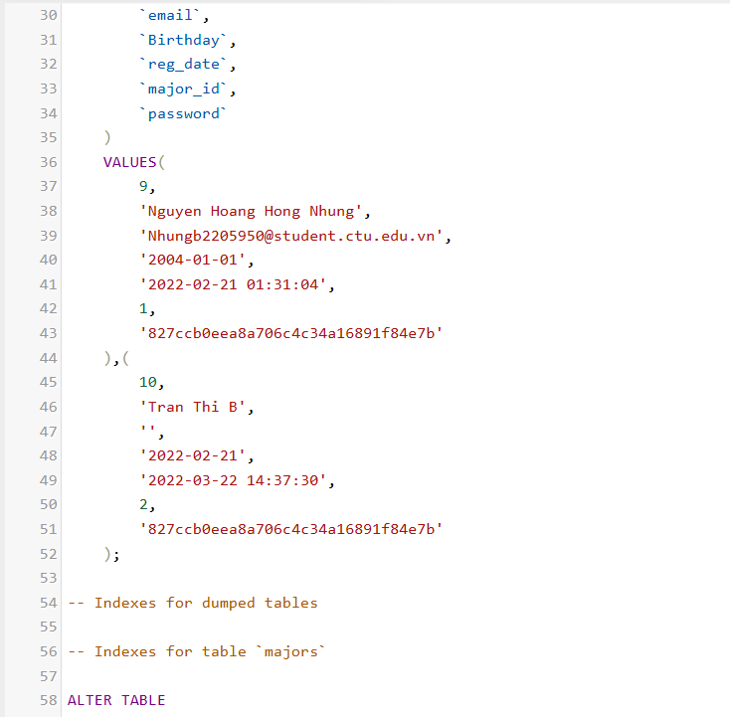

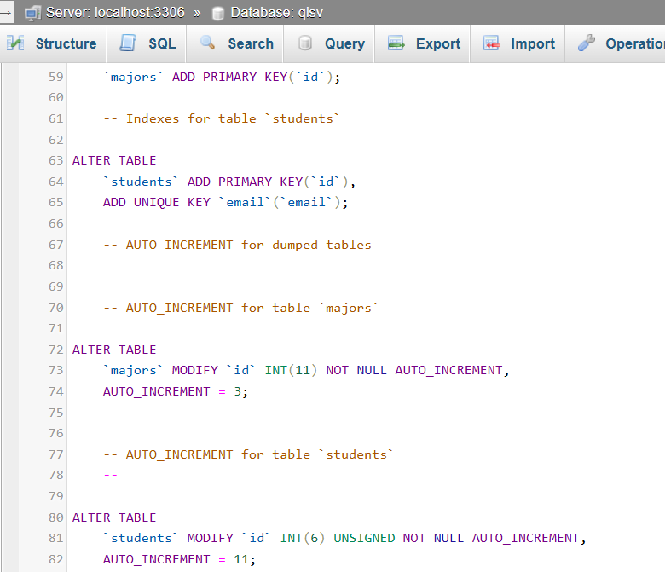

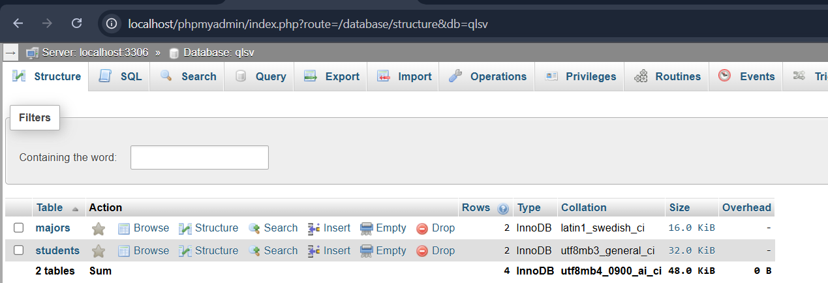

Bảng major và dữ liệu trong bảng

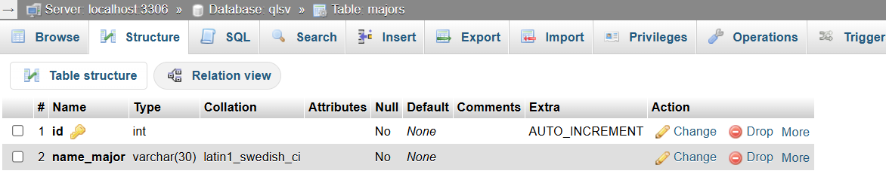

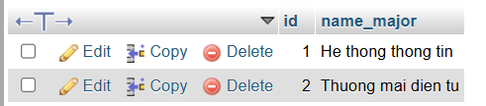

Bảng students và dữ liệu trong bảng

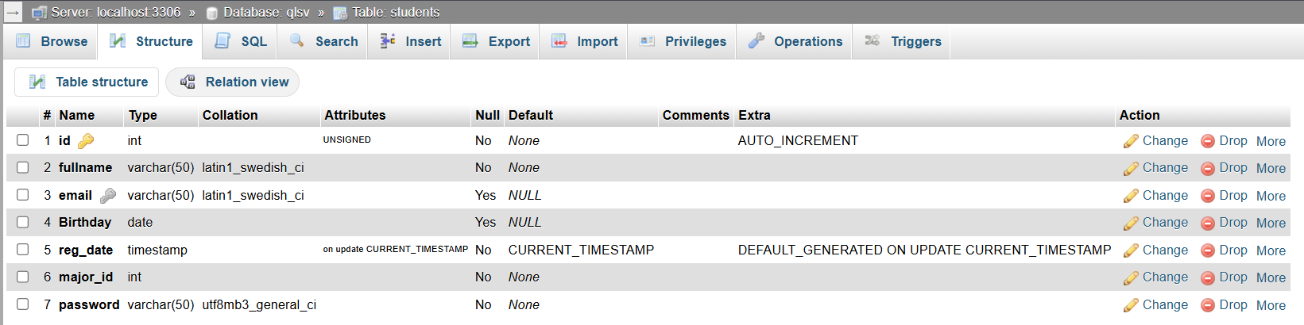



* Truy cập vào C:\laragon\www\demo1\config và mở file app_local.php

+ File lúc đầu

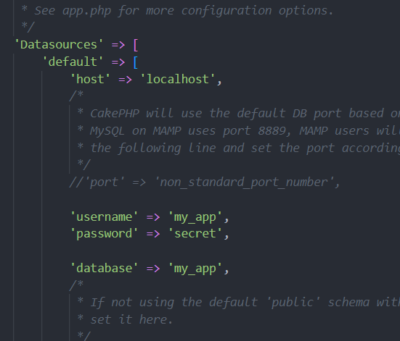

+ File khi đã thay đổi username và password

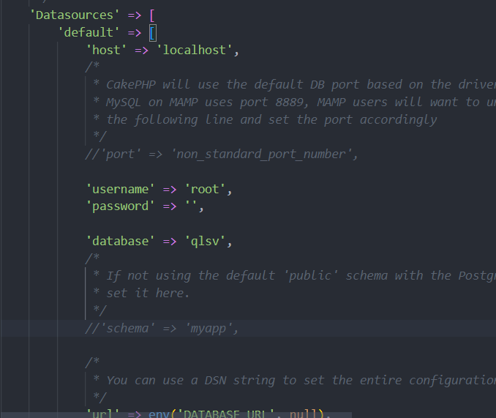

Sau khi nhấn F5

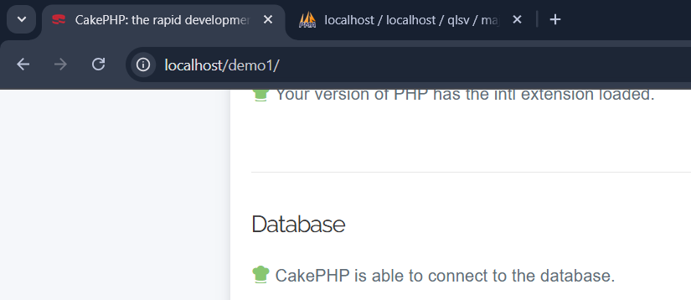

* Tạo CRUD từ bảng dữ liệu

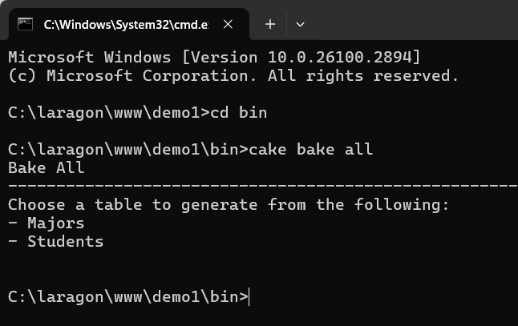

* Tạo CRUD cho bảng major (bảng cha)

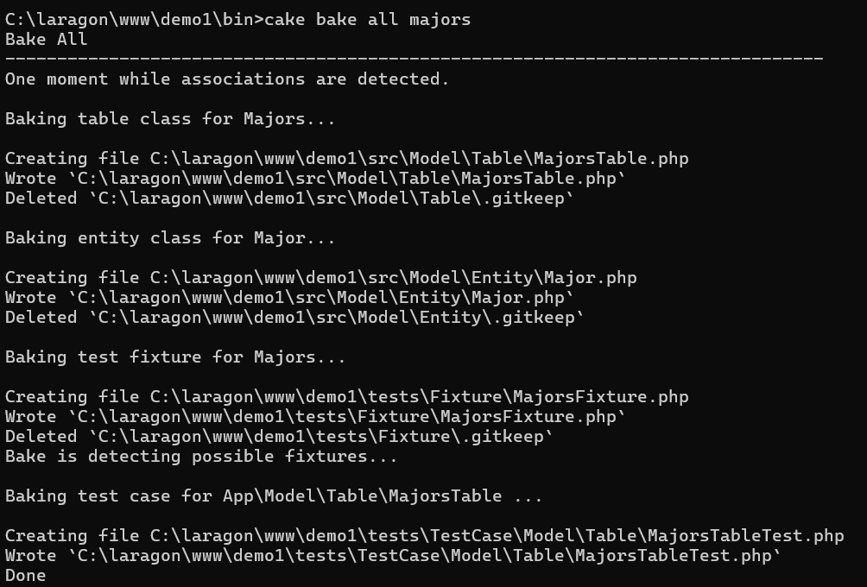

Các tập tin được tạo theo cấu trúc MVC

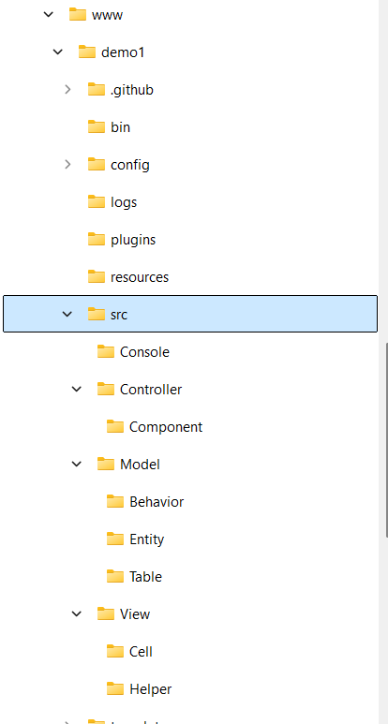

* Gõ link : <http://localhost/demo1/majors>

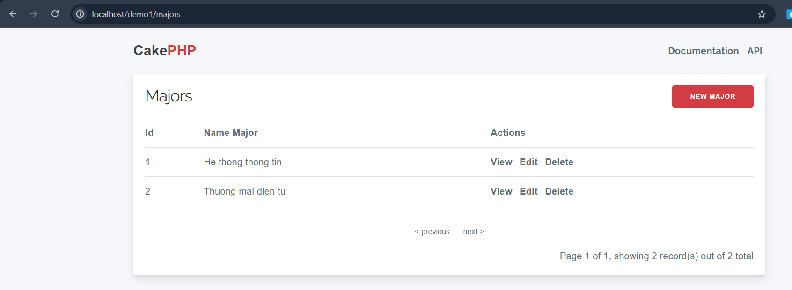

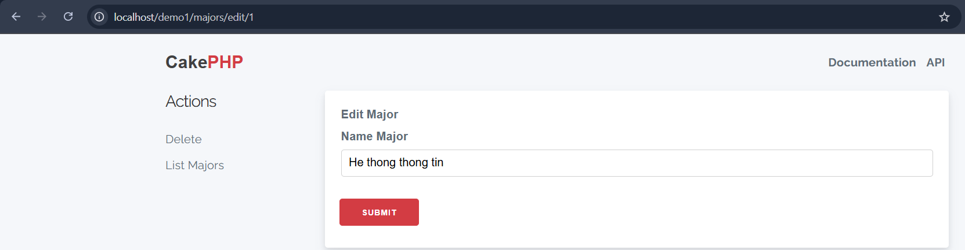

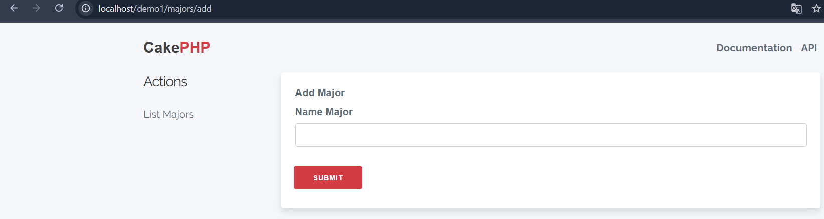

* Các phương thức trên được định nghĩa trong Controller

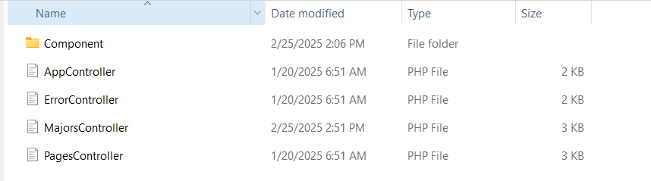

* Mở tập tin MajorController.php

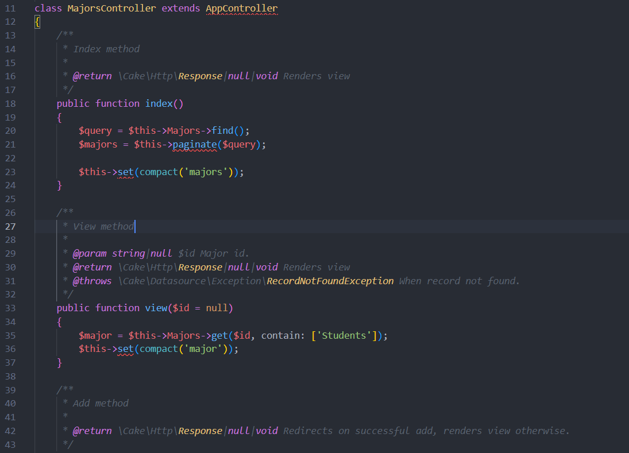

* Các phương thức định nghĩa trong Controller để xửa lý các hành động trong tập tin hiện thị nằm ở Template/Majors/

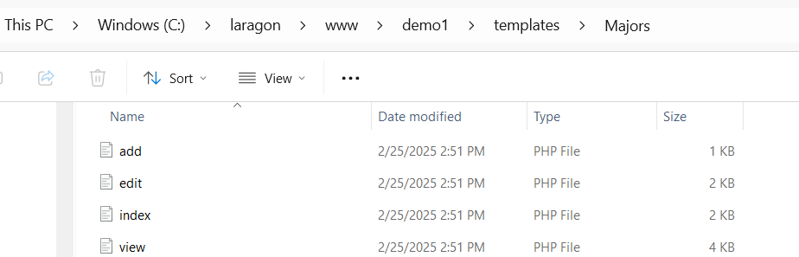

* Lặp lại các bước với bảng students

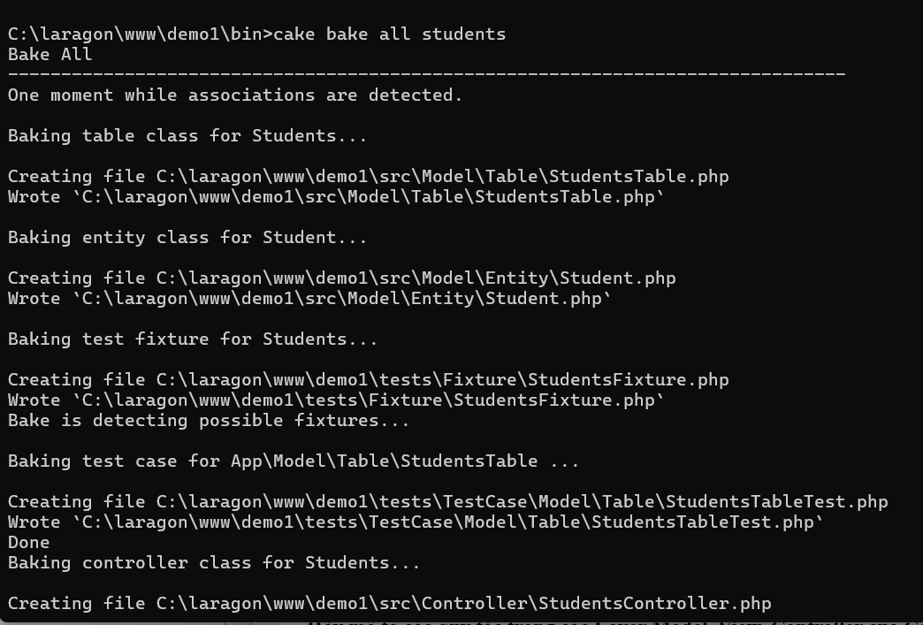

Trang chính của students

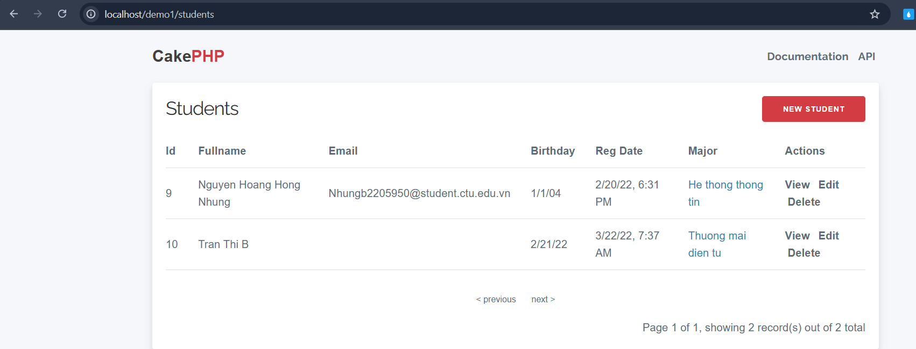

Trang thông tin sinh viên

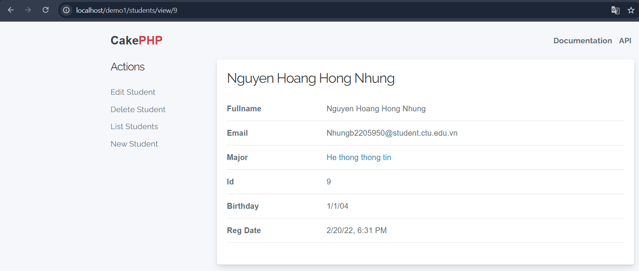

Trang sửa sinh viên

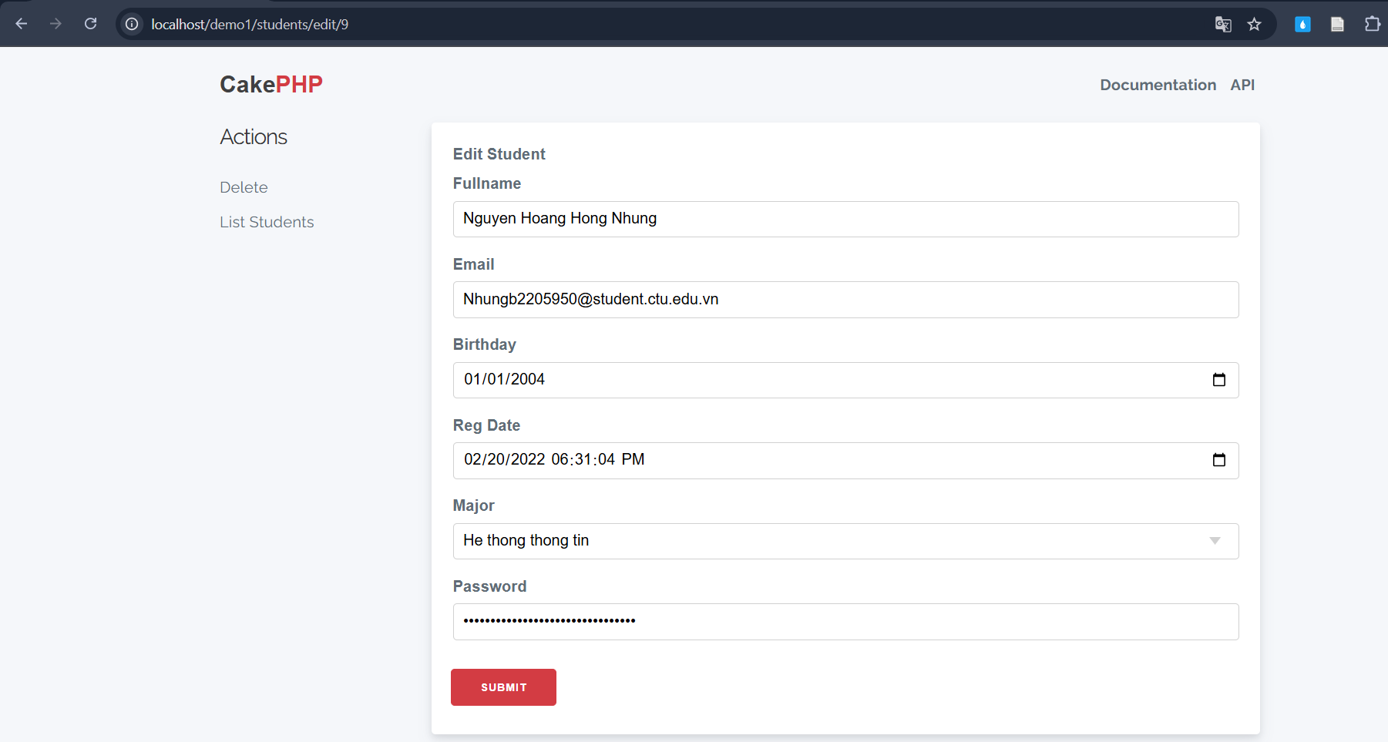

Trang tạo sinh viên mới

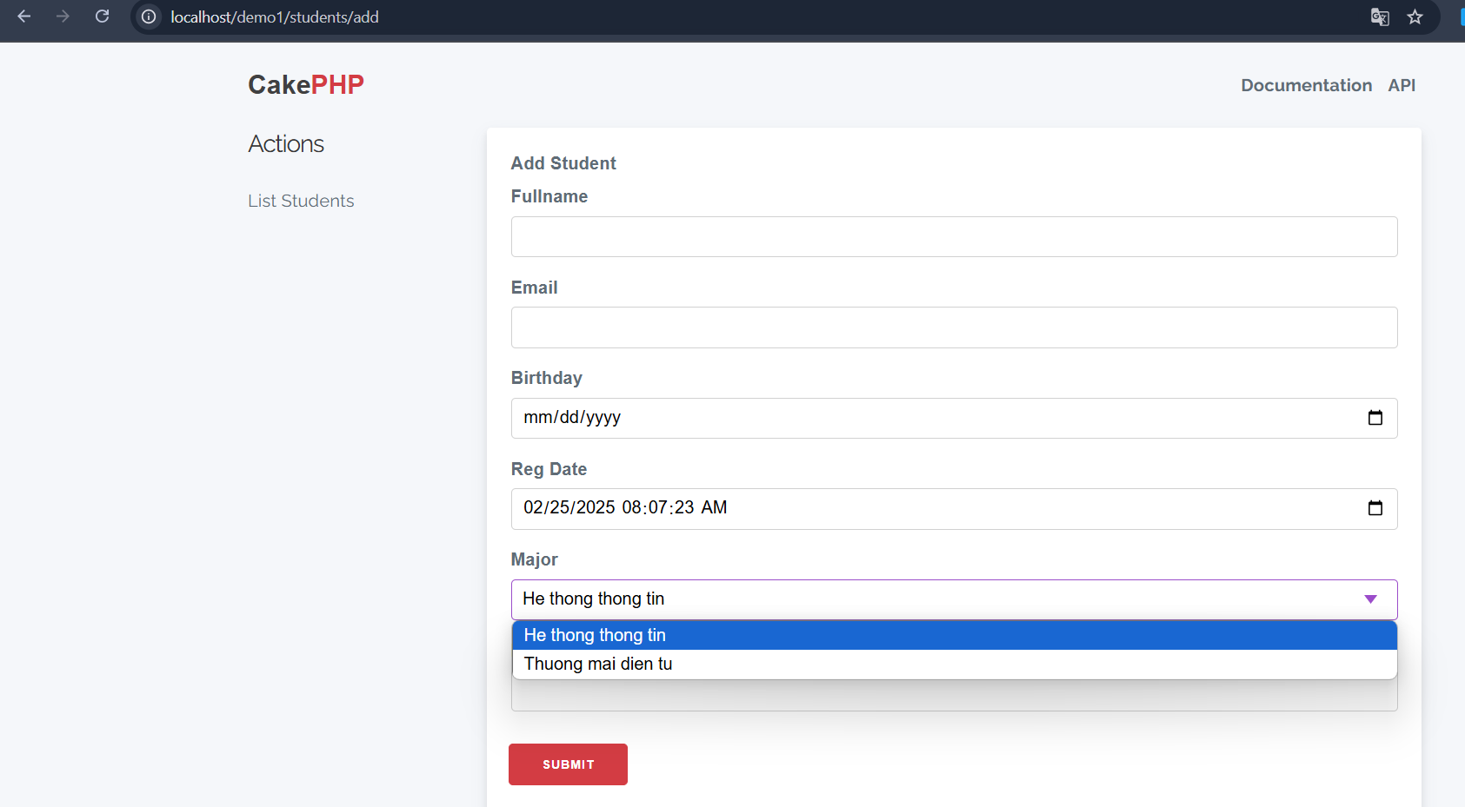

* Sắp xếp dữ liệu với ngày sinh lớn hiển thị trước ta sửa StudentsController.php

+ File trước khi sửa

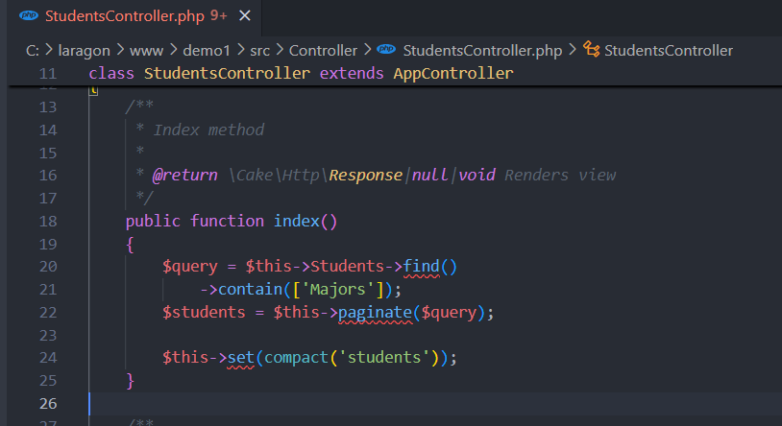

+ Kết quả trước khi sửa



+ File sau khi sửa

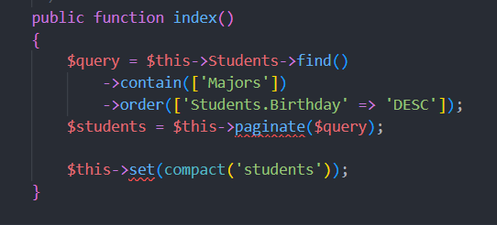

+ Kết quả sau khi sửa

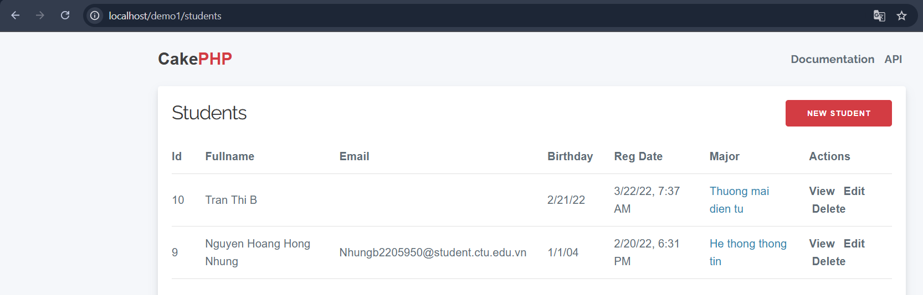

1. Hướng dẫn tạo CRUD từ view CSDL với CakePHP

* Tạo view (tên view: tks) để thống kê số lượng sinh viên của mỗi chuyên ngành

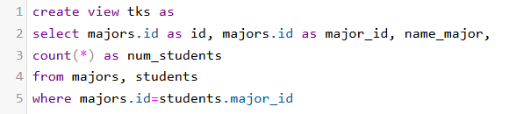

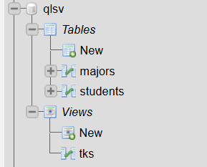

* Tạo CRUD cho tks

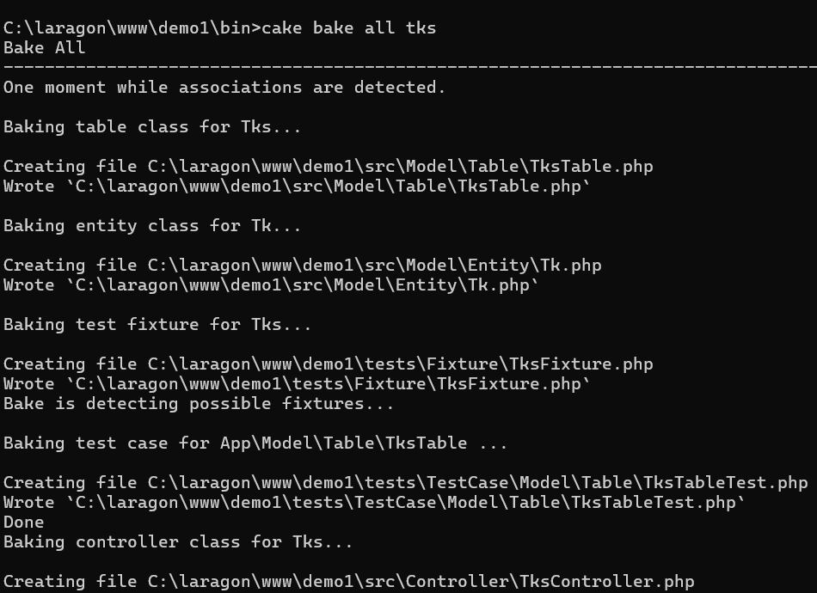

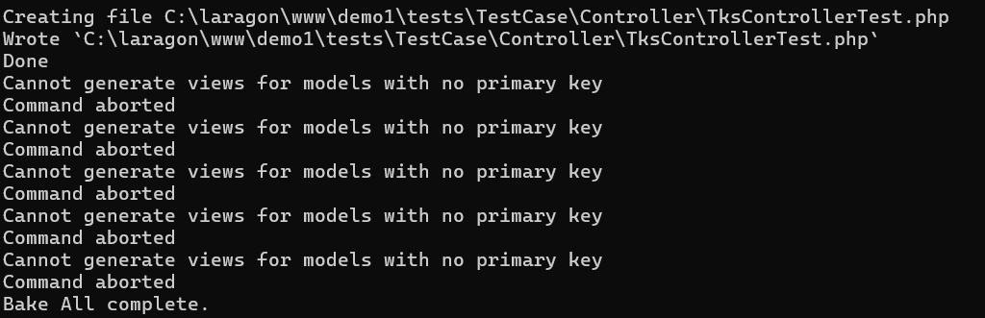

* Bị lỗi phải sửa file TksTable.php trong thư mục demo1/src/Model/Table

+ File trước khi sửa phương thức initialize

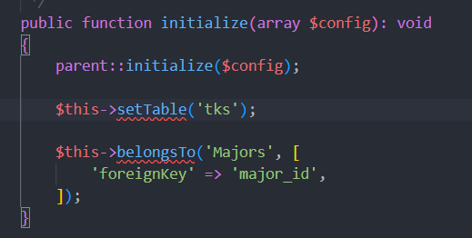

+ File sau khi sửa

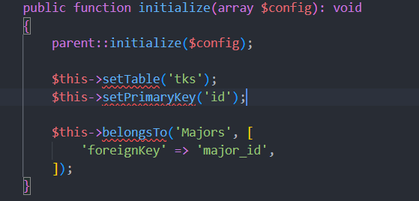

Chạy lại:

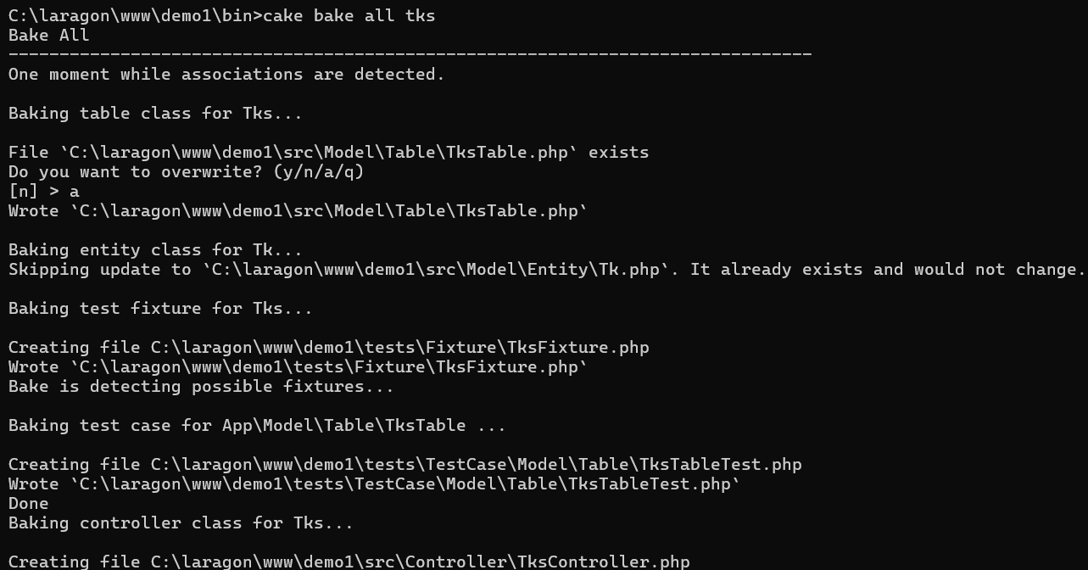

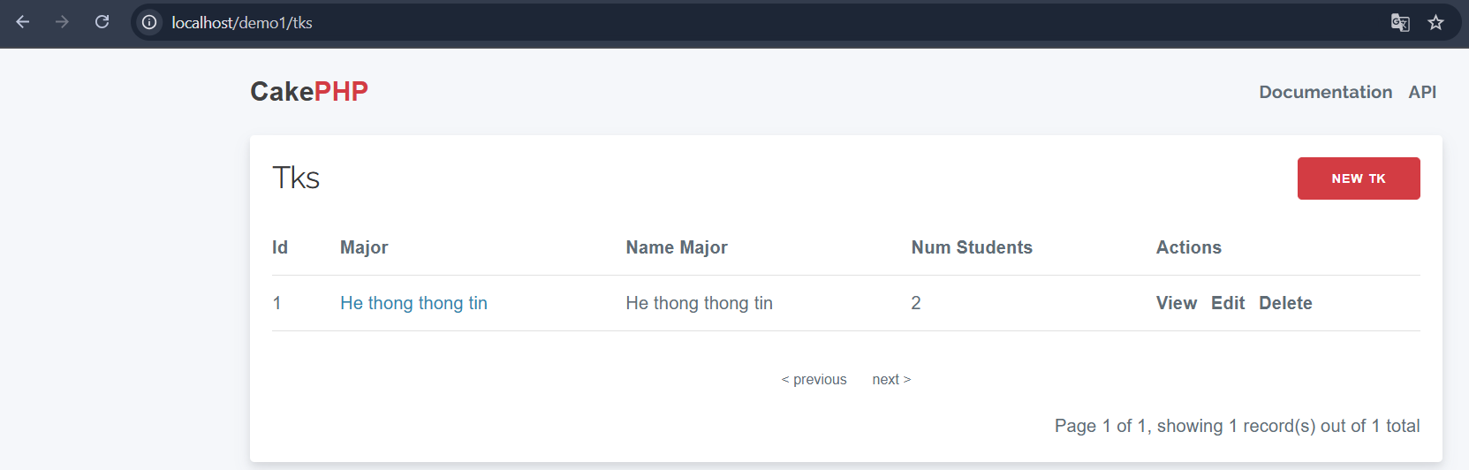

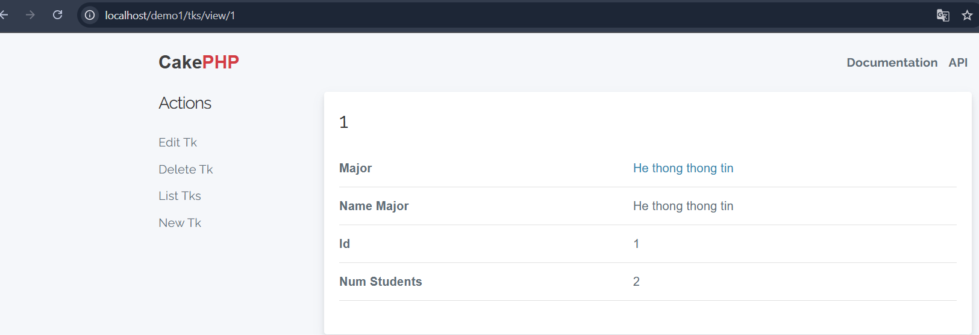

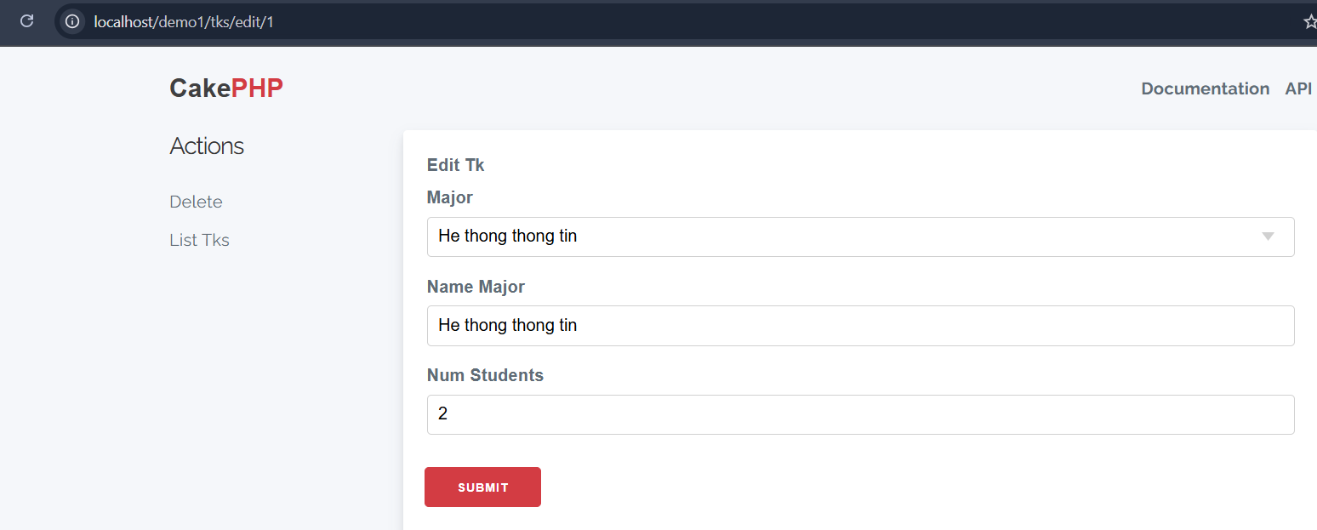

1. Tạo project Laravel và kết nối CSDL

* Tao project Laravel (tên: buoi5) với lệnh composer

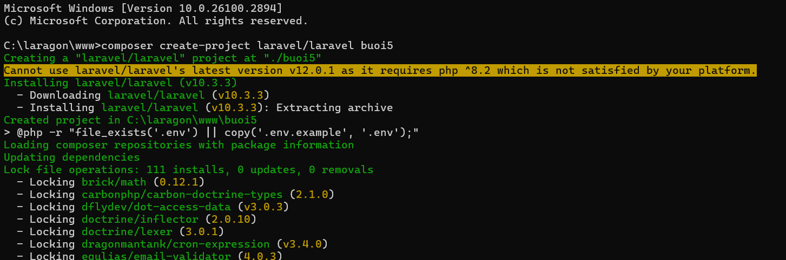

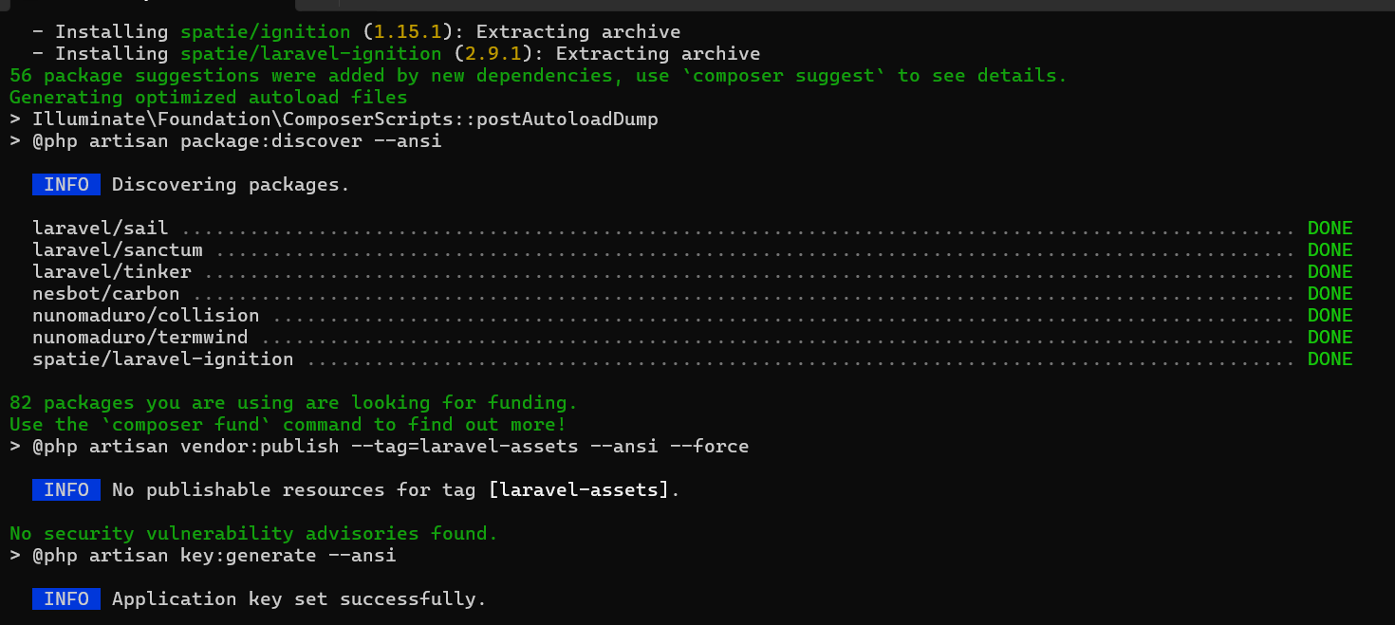

* Đặt lại tên DataBase trong .env

+ File trước khi đặt tên

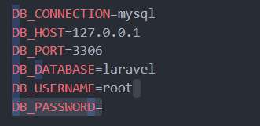

+ File sau khi đặt tên

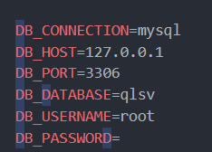

* Chèn đoạn code sau để kiểm tra việc kết nối CSDL trong C:\laragon\www\buoi5\resources\views\welcome.blade.php

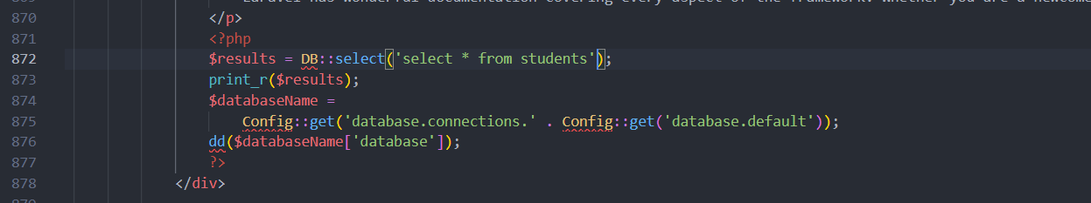

* Kết quả

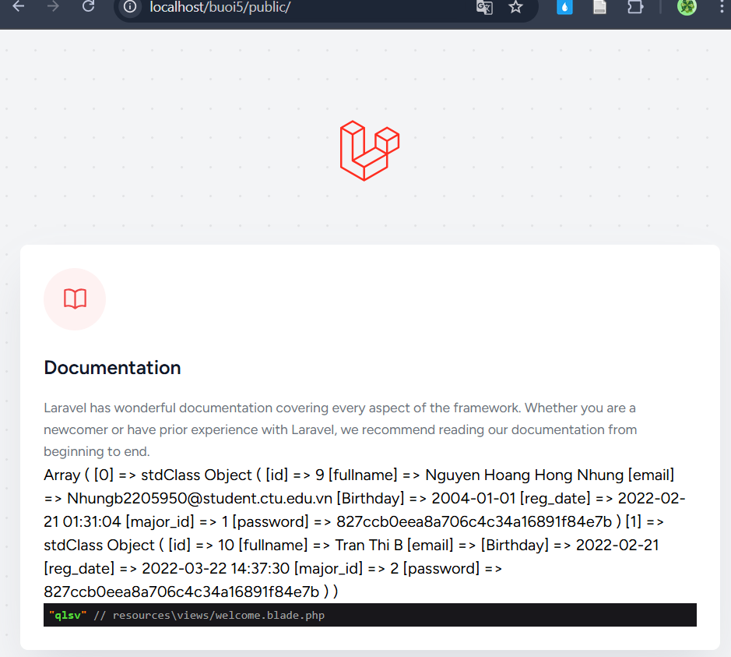

1. Cài đặt CreastApps/laravel-code-generator

* Thực hiện lệnh để đưa gói này vào project vừa tạo

composer require crestapps/laravel-code-generator –dev

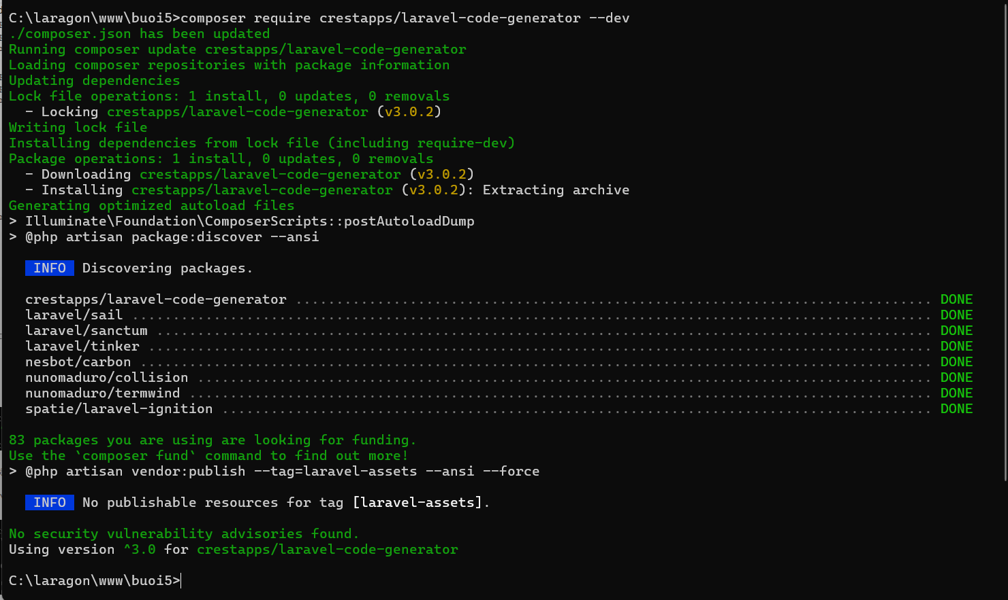

1. Tạo các script mô tạ để sinh ra code

- Gõ lệnh: **php artisan resource-file:create major --fields=id,name_major**

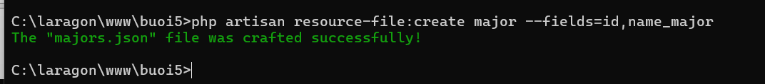

Ta thấy tập tin 

ở C:\laragon\www\buoi5\resources\laravel-code-generator\sources

- Có nội dung:

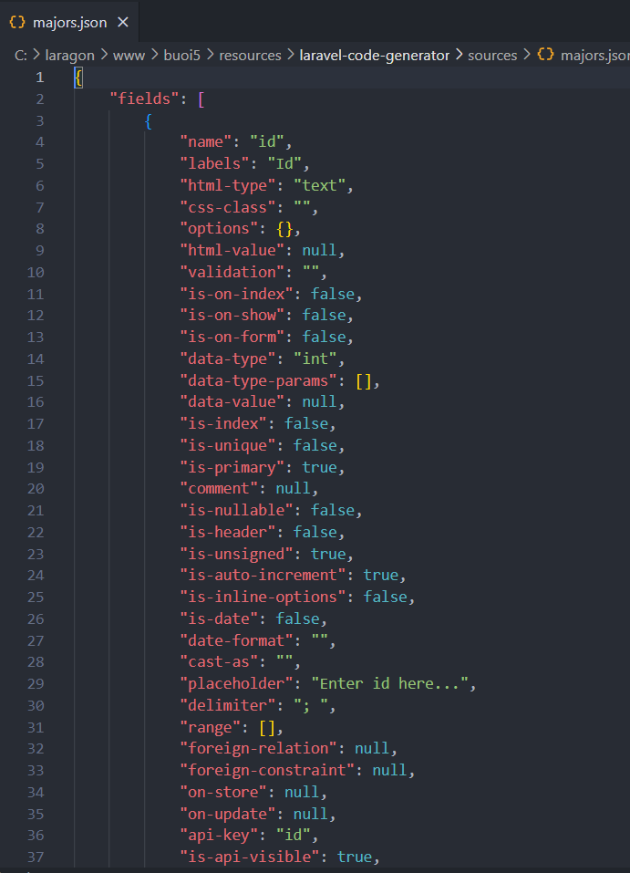

- Gõ lệnh:

**php artisan resource-file:create student --fields=id,fullname,email,Birthday,reg_date,major_id**



**-** Thực hiện tạo CRUD cho bảng major

**php artisan create:scaffold major --with-migration**

**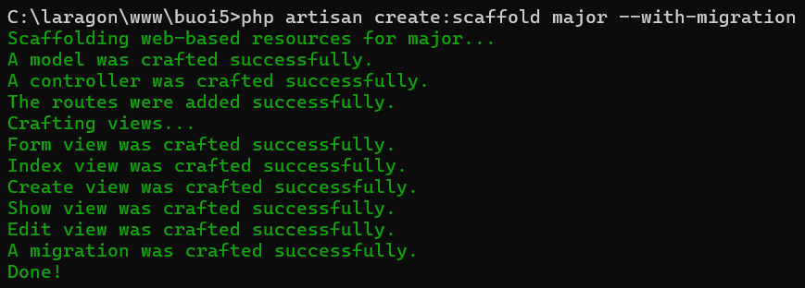  
-** Bảng student

**php artisan create:scaffold student --with-migration**

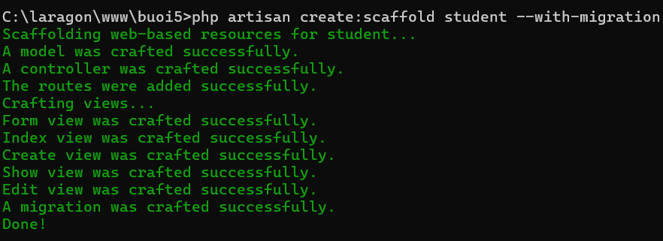

=> Gặp lỗi tạo file layout.blade.php trong C:\laragon\www\buoi5\resources\views

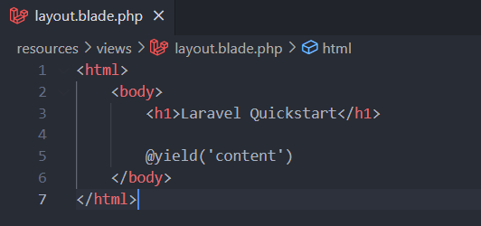

**-** buoi5/resources/views/students/ mở tập tin index.blade.php

Sửa dòng

@extends('layouts.app')

Thành

@extends('layout')

Và sửa tương tự với majors

**-** Kết quả sau khi sửa

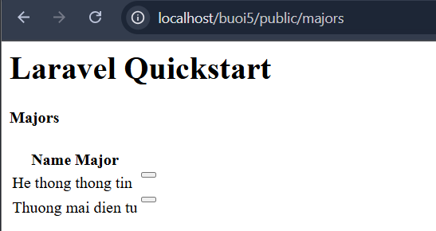

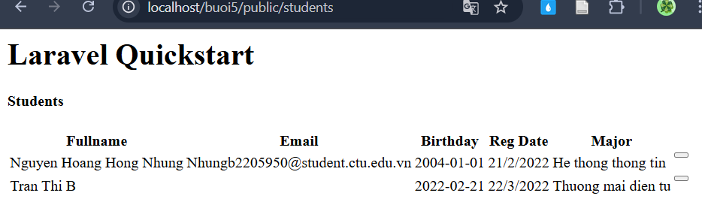

**2. Đọc và tìm hiểu về Cakephp tại đây: 3, bạn hãy cho biết Cakephp là gì? Hãy mô tả các quy tắc trong các Layer Model, View, Controller của Cakephp. Tìm hiểu thêm trên Internet, các bạn trình bày Cakephp ra đời năm nào? Tác giả, lịch sử phát triển các phiên bản.**

**-** CakePHP được thiết kế để làm cho các tác vụ phát triển web thông thường trở nên đơn giản và dễ dàng. Bằng cách cung cấp một hộp công cụ tất cả trong một để giúp bạn bắt đầu, các phần khác nhau của CakePHP hoạt động tốt cùng nhau hoặc riêng biệt.[1]

- Mô tả quy tắc trong các Layer Model, View, Controller

+ Lớp Model đại diện cho phần ứng dụng của bạn triển khai logic. Lớp này chịu trách nhiệm truy xuất dữ liệu và chuyển đổi dữ liệu thành các khái niệm có ý nghĩa chính trong ứng dụng. Điều này bao gồm xử lý, xác thực, liên kết hoặc các tác vụ khác liên quan đến việc xử lý dữ liệu.

+ Lớp View tạo ra bản trình bày dữ liệu được mô hình hóa. Tách biệt với các đối tượng Model, lớp này chịu trách nhiệm sử dụng thông tin có sẵn để tạo ra bất kỳ giao diện trình bày nào mà ứng dụng. Lớp nhận input từ người dùng và gửi lại Controller. Thường là các tệp HTML/CSS có thể chứa mã động như PHP, JSX, hoặc các template engine như Handlebars, EJS.

+ Lớp Controller xử lý các yêu cầu từ người dùng. Lớp này chịu trách nhiệm lấy dữ liệu từ Model, xủa lý logic và trả kết quả về View. Là lớp trung gian giữa Model và View.

- CakePHP được phát triển bởi Michal Tatarynowicz (người Ba Lan) vào ngày 15 tháng 4 năm 2005. CakePHP đã xuất bản nó theo giấy phép MIT và mở nó cho các nhà phát triển cộng đồng. Vào tháng 7 năm 2005, Larry E Masters tiếp quản vị trí nhà phát triển chính.[2]

* Phiên bản 1.0 được phát hành vào tháng 5 năm 2006.
* Phiên bản 2.0 được phát hành vào năm 2011
* Phiên bản 3.0 được phát hành vào năm 2014, hoàn toàn bị thu hồi của các phiên bản trước đó.
* Phiên bản 3.3.3. Of CakePHP được phát hành với nhiều tính năng cao cấp vào tháng 9/2016.
* Phiên bản 3.7.9 là phiên bản được phát hành vào ngày 19 tháng 6 năm 2019
* Phiên bản 4.0 được phát hành vào năm 2020, yêu cầu PHP 7.2 trở lên, loại bỏ các tính năng lỗi thời
* Phiên bản 5.1.2 được phát hành vào tháng 11 năm 2024, yêu cầu PHP 8.1 trở lên

**3. Dựa vào 4 hãy cho biết các quy tắc đặt tên các bảng trong CSDL để Cakephp có thể nhận dạng được hỗ trợ cho việc sinh CRUD tự động.**

– Tên các bảng trong database phải là số nhiều: categories, users, blog_posts,… và viết chữ thường[3]

– CakePHP không hỗ trợ khóa chính gồm nhiều cột. Nếu muốn kết nối (join) các bảng, hãy truy vấn trực tiếp hoặc thêm một khóa chính thay cho khóa nhiều cột.

– Khóa chính mặc định trong CakePHP là cột id, kiểu int, tự tăng. Tuy nhiên, có thể định nghĩa lại khóa chính thông qua biến $primaryKey trong model.

– Các khóa ngoại trong các quan hệ có tên mặc định là số ít của tên bảng kèm theo_id ở cuối cùng.

Ví dụ với 2 bảng categories và lessons, bảng lessons sẽ có khóa ngoại đến bảng categories là category_id.[3]

**4. Hãy tìm và trình bày các số liệu mới nhất về người sử dụng Cakephp và Laravel mà bạn tìm thấy được trên Internet.**

**Laravel**

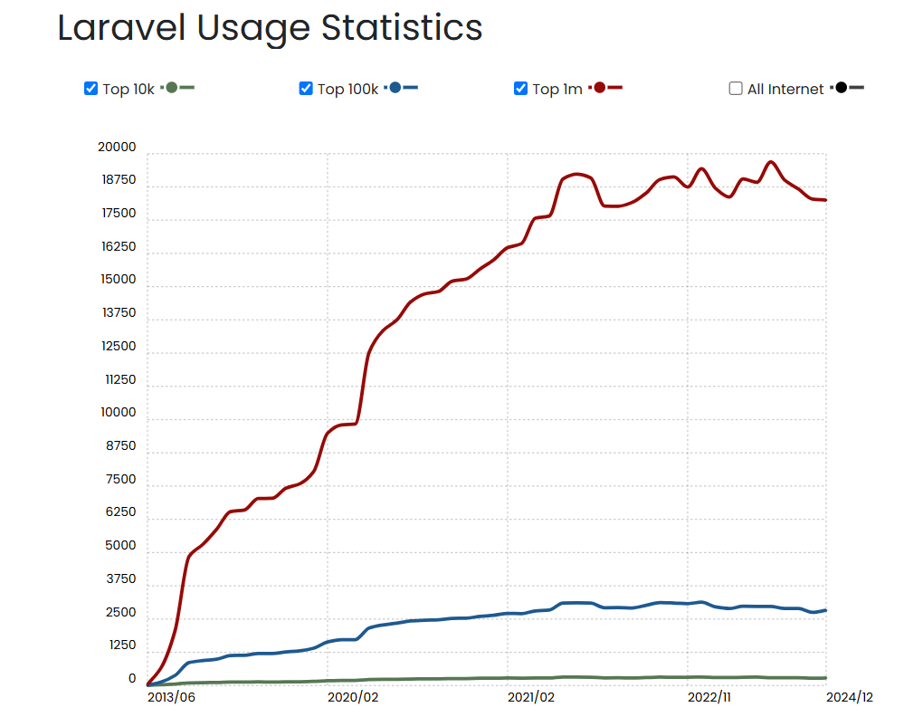

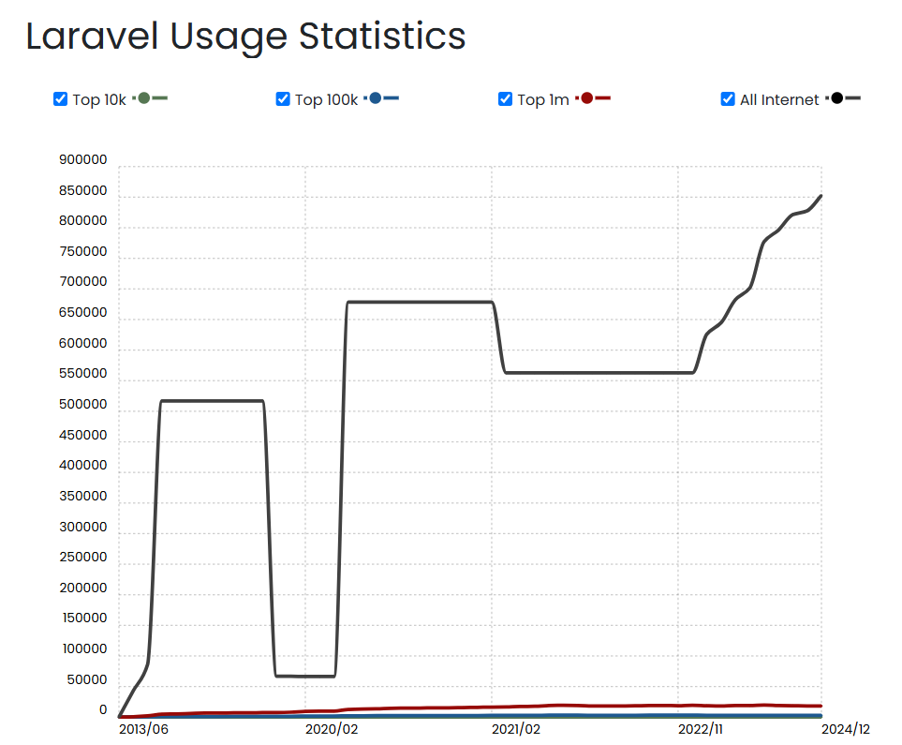

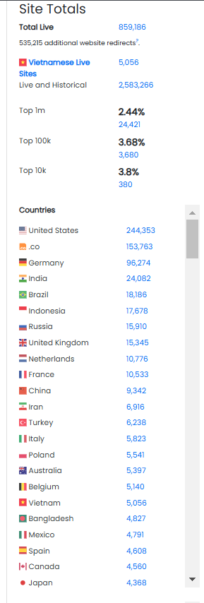

* Các hình trên thể hiện số lượng trang web sửa dụng Laravel dựa trên các top của thế giới. Và có khoảng 1.724.080 trang web đã sử dụng công nghệ này trước đây và 5.056 trang web tại Việt Nam hiện đang sử dụng Laravel.[4]

**CakePHP**

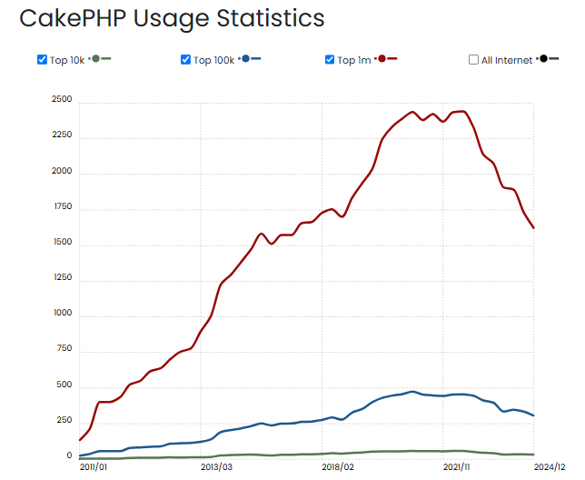

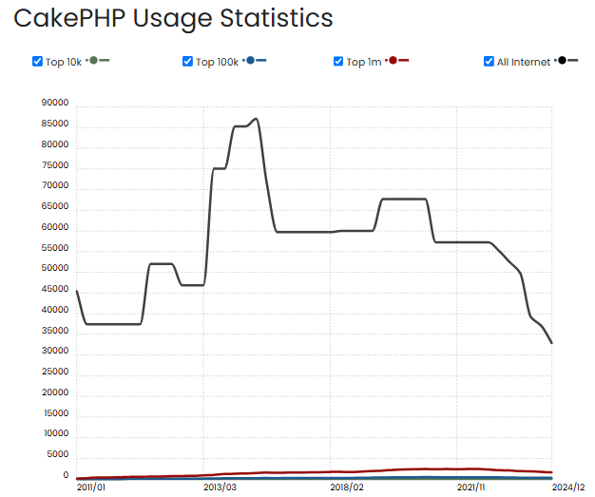

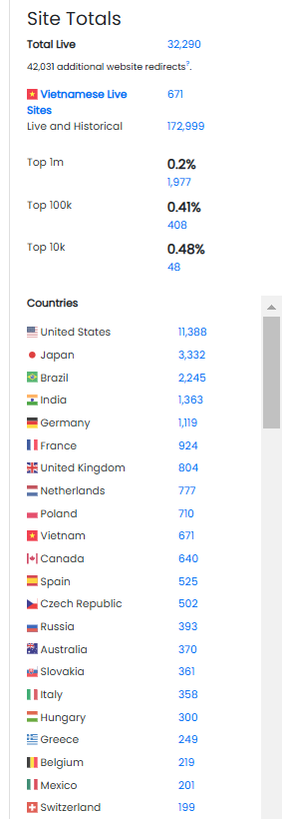

* Các hình trên thể hiện số lượng trang web sửa dụng CakePHP dựa trên các top của thế giới. Và có khoảng 140.709 trang web đã sử dụng công nghệ này trước đây và 671 trang web tại Việt Nam hiện đang sử dụng CakePHP.[5]

**=> Nhận xét:** Trên toàn cầu, Laravel được sử dụng rộng rãi trong việc phát triển các ứng dụng web, từ quy mô nhỏ đến lớn nhỉnh hơn so với CakePHP. Mặc dù không phổ biến bằng Laravel, CakePHP vẫn được nhiều lập trình viên tin dùng, đặc biệt trong các dự án yêu cầu sự ổn định và cấu trúc rõ ràng.

**5. Hãy phân tích điểm mạnh và điểm yếu của Cakephp và Laravel, tiến hành so sánh 2 framework này.**[6]

**Laravel**

* **Ưu điểm của Laravel:**

1. Cộng đồng hỗ trợ lớn
2. Nhiều Famework có khả năng mở rộng
3. Famework mạnh mẽ
4. MVC Famework mã nguồn mở
5. Chống tấn công injection
6. Quy trình data binding 2 chiều
7. Cung cấp các component có thể tái sử dụng
8. Nhiều chức năng mà lại ít dòng code
9. Xác nhận mẫu trên diện rộng

* **Nhược điểm của Laravel:**

1. Để triển khai các ứng dụng lớn đôi khi hơi phức tạp
2. Không phù hợp lắm với tập dữ liệu nhỏ
3. Không an toàn
4. Không thể phân hủy

**CakePHP**

* **Ưu điểm của CakePHP**

1. MVC Famework mã nguồn mở
2. Đơn giản
3. URLs thân thiện với các công cụ tìm kiếm (Thận thiện với SEO)
4. In built Libraries
5. Built-in validation
6. Thích hợp cho tập dữ liệu nhỏ
7. Nội địa hóa
8. Cộng đồng hỗ trợ Khổng lồ

* **Nhược điểm của CakePHP**

1. Đôi khi trở nên hơi phức tạp với Quan điểm hiểu biết ban đầu
2. Không phù hợp lắm cho các tập dữ liệu lớn hoặc các dự án dựa trên ứng dụng web
3. Chủ yếu làm việc trên template nội tuyến và đôi khi tạo ra vấn đề cho lập trình viên

|  |  |  |
| --- | --- | --- |
| **Tiêu chí** | **CakePHP** | **Laravel** |
| **Độ phổ biến** | Ít phổ biến hơn | Rất phổ biến |
| **Cộng đồng & tài liệu** | Nhỏ hơn, ít tài liệu | Cộng đồng lớn, nhiều tài liệu |
| **Kiến trúc** | MVC (Model-View-Controller) | MVC (Model-View-Controller) |
| **Cú pháp** | Chặt chẽ theo quy ước | Linh hoạt, dễ tùy chỉnh |
| **Hỗ trợ CRUD** | Tích hợp sẵn CRUD | CRUD cần code thủ công hơn |
| **ORM** | Hệ thống ORM cơ bản | Eloquent ORM mạnh mẽ |
| **Template Engine** | Mặc định hỗ trợ PHP | Blade Template Engine |
| **Bảo mật** | Tốt, có sẵn nhiều tính năng | Tốt, hỗ trợ nhiều middleware bảo mật |
| **Hiệu suất** | Có thể chậm hơn | Hiệu suất cao, tối ưu tốt |
| **Ứng dụng phù hợp** | Hệ thống nhỏ đến trung bình, cần CRUD nhanh | Ứng dụng lớn, cần tùy chỉnh nhiều, API mạnh mẽ |

**6. Bạn hãy tạo 1 CSDL đơn giản để lưu trữ dữ liệu với các mô tả bên dưới:**

**Môn học (mã môn, tên môn, số tín chỉ, có tính điểm tích lũy)**

**Sinh viên (mã sinh viên, họ tên sinh viên, ngày sinh, email, giới tính, số điện thoại, mật khẩu)**

**Lớp môn học (Mã lớp môn học, mã môn, học kỳ niên khóa)**

**Điểm (mã lớp môn học, mã sinh viên, điểm)**

**Tên bảng, tên cột, kiểu dữ liệu các bạn tự đặt sao cho thỏa các quy tắc để các framework nhận dạng được, vd dùng quy tắc với Cakephp:5, có thể thêm các cột khóa giả (ID) nếu thấy thực sự cần thiết cho việc lập trình và tự động sinh mã. Tạo 1 số dữ liệu mẫu với dữ liệu là thông tin điểm số các môn học mà bạn đã học.**

**Đưa các lệnh SQL tạo CSDL, tạo bảng,... vào bài làm**



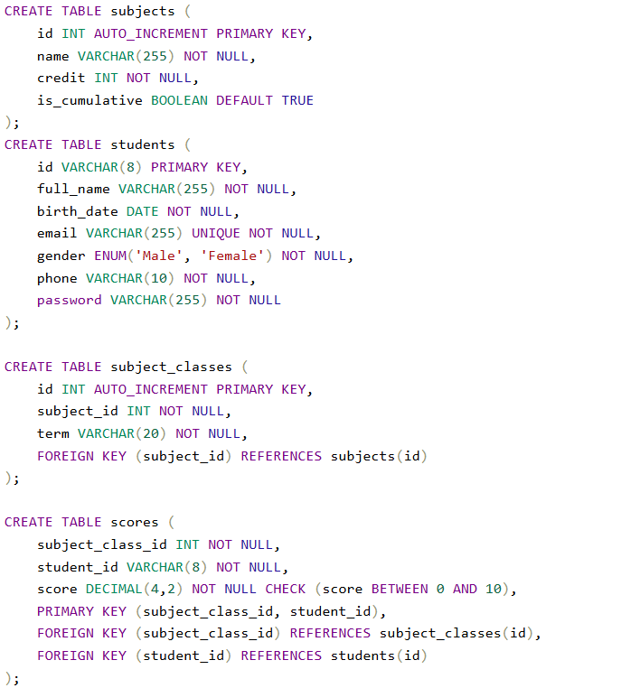

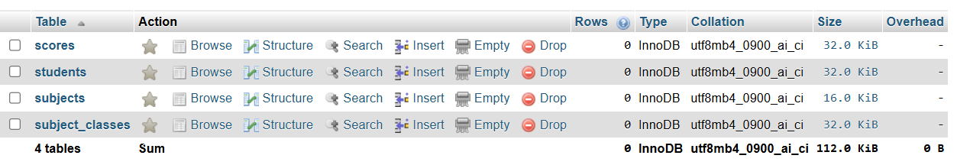

**-** Tạo một số dữ liệu

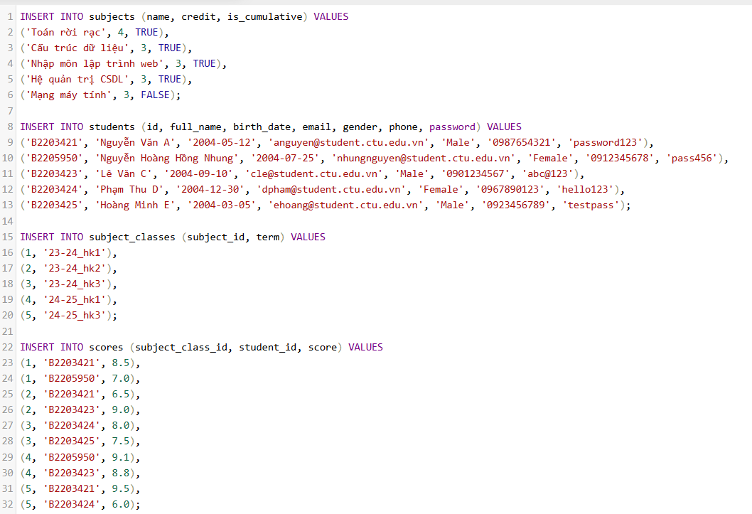

**7. Bạn lựa chọn hoặc dùng Cakephp hoặc dùng Laravel để tạo project và tự động sinh CRUD cho CSDL đã tạo ở câu 6.**

**-** Tạo project CakePHP cho CSDL câu 6: qlsv

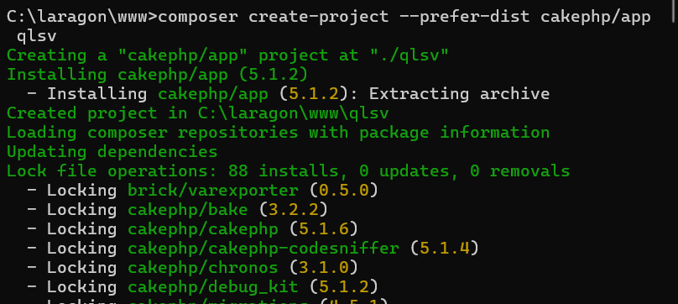

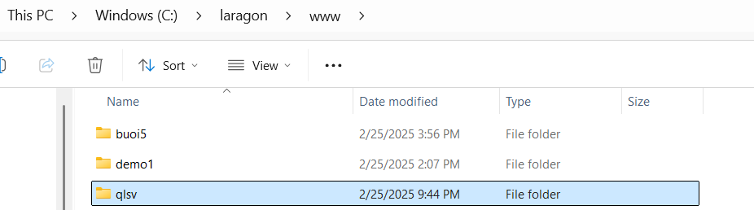

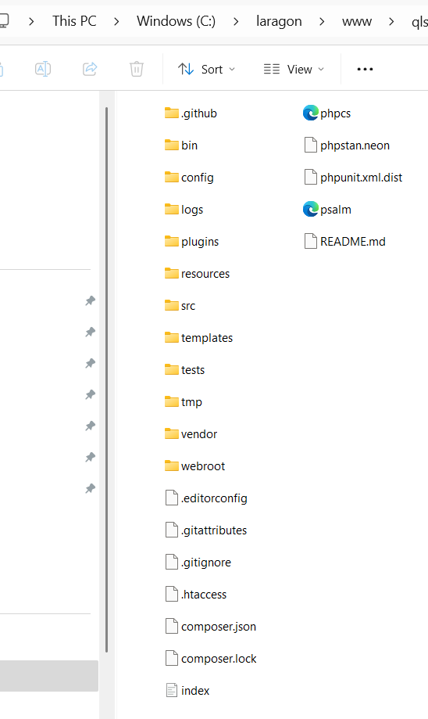

- Chỉnh file app_local.php trong C:\laragon\www\qlsv\config

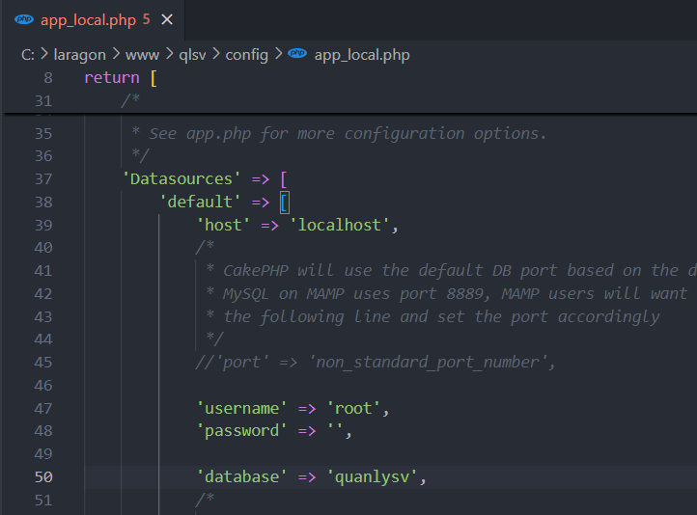

Chạy trên localhost

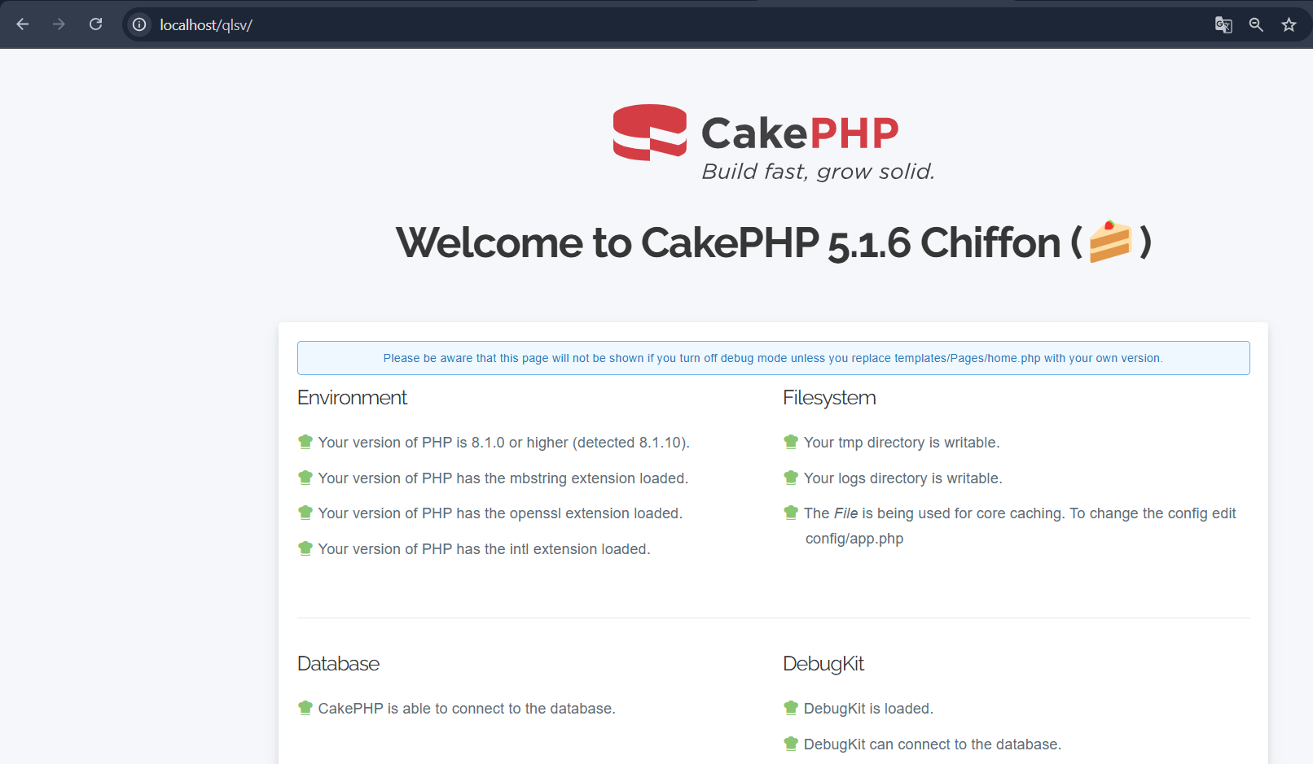

- Tạo CRUD từ bảng dữ liệu

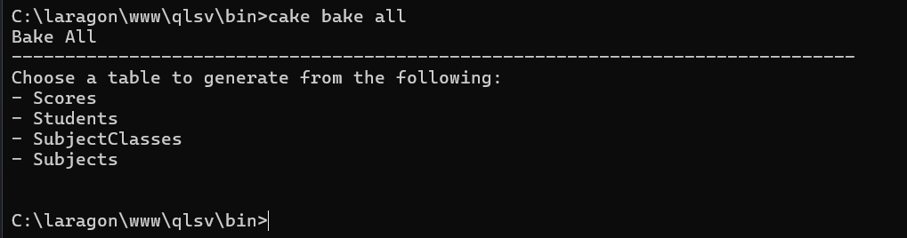

- Tạo CRUD cho bảng Subjects

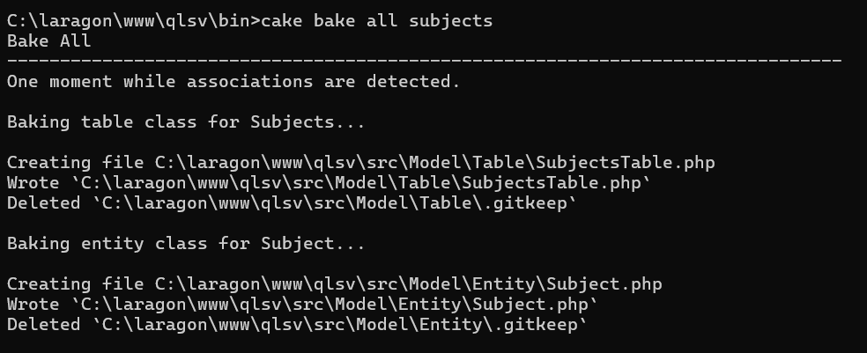

Kết quả

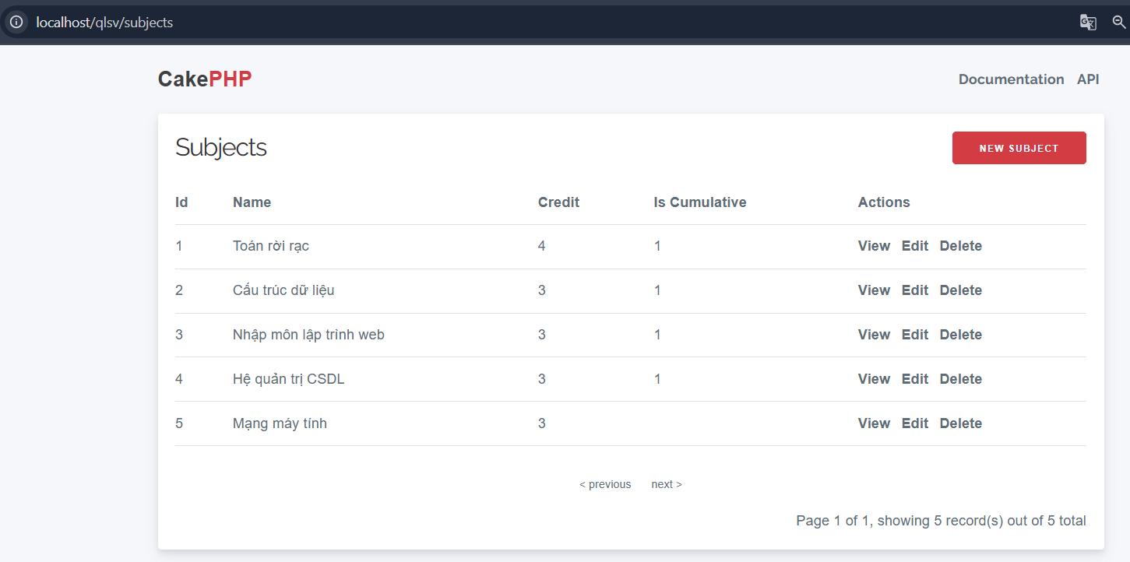

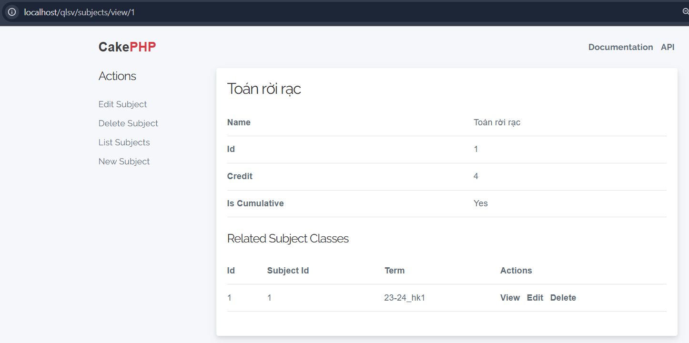

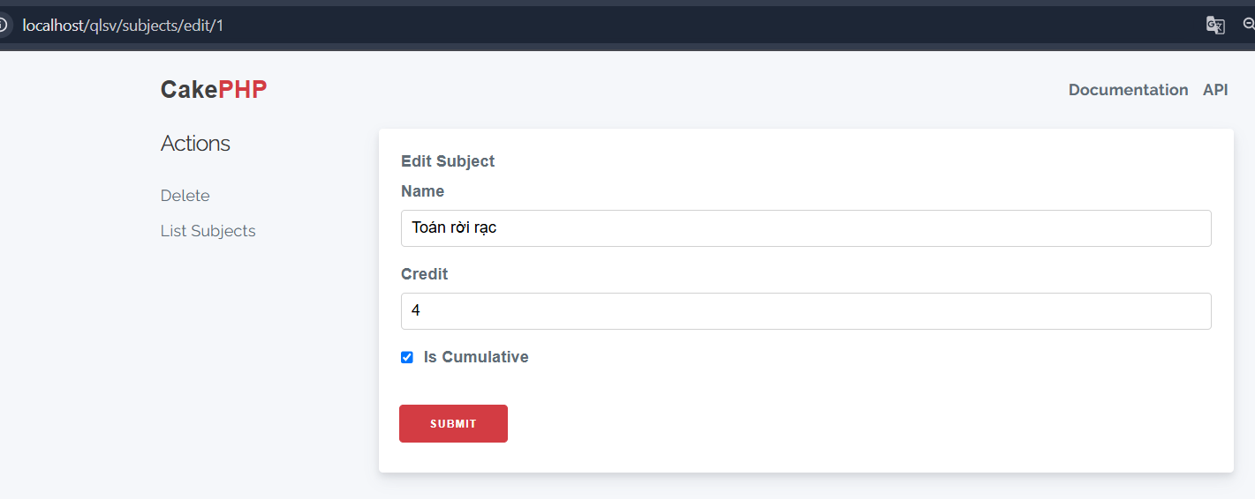

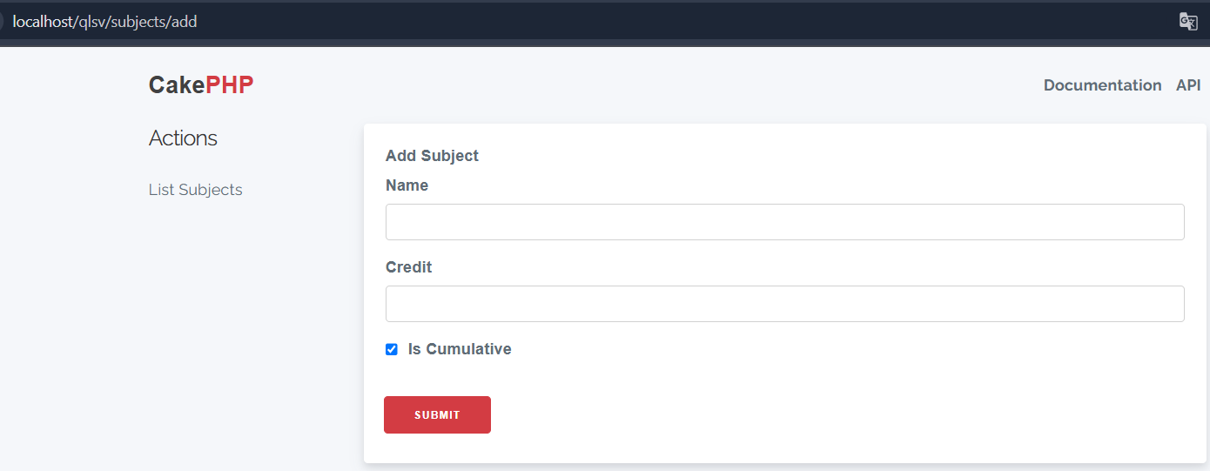

- Tạo CRUD cho bảng Students

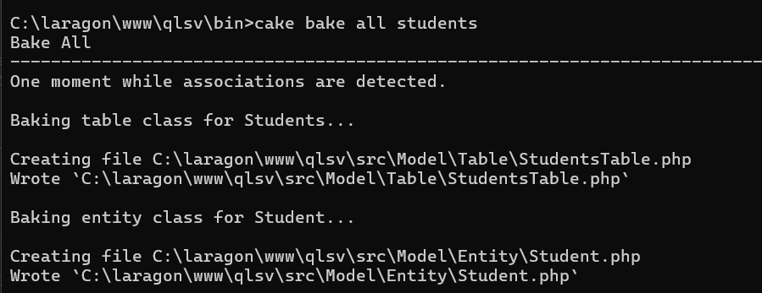

Kết quả

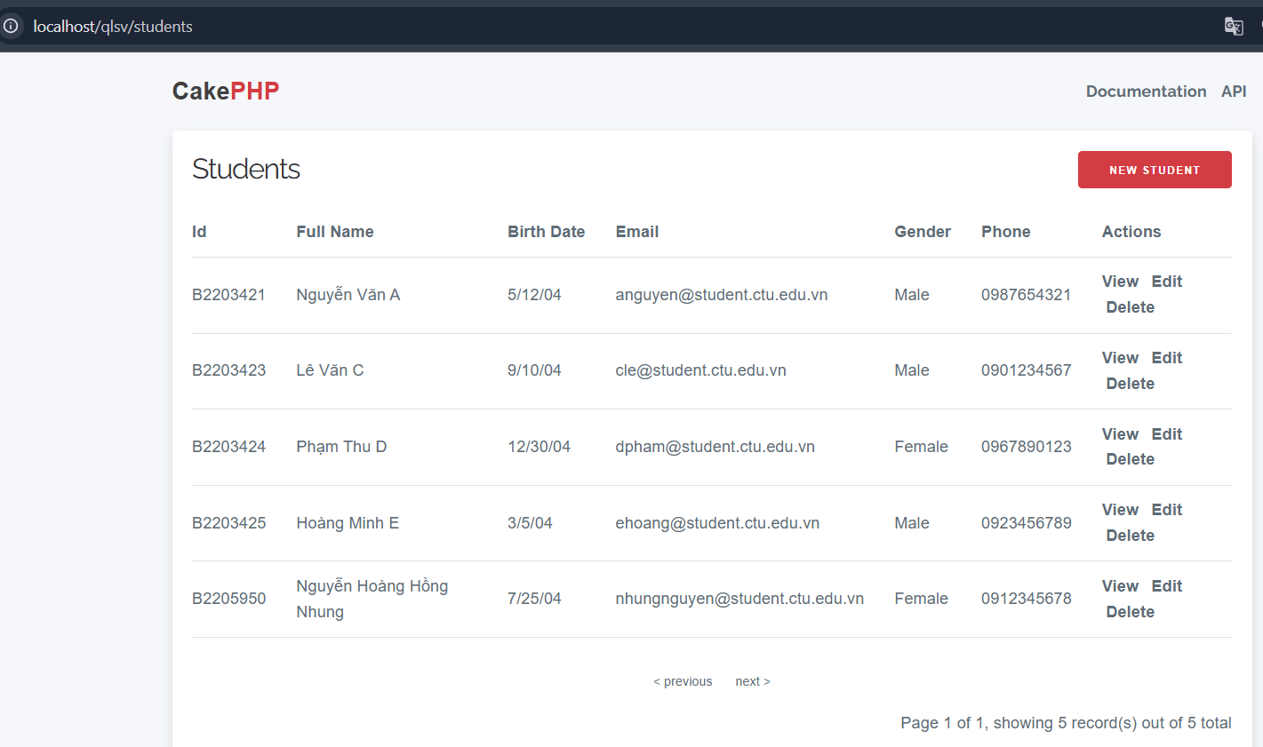

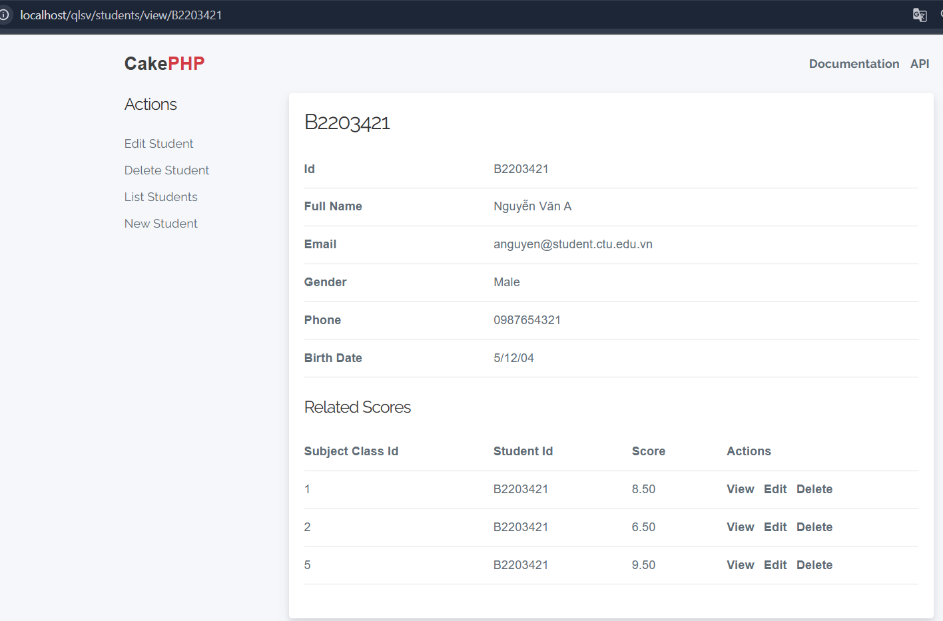

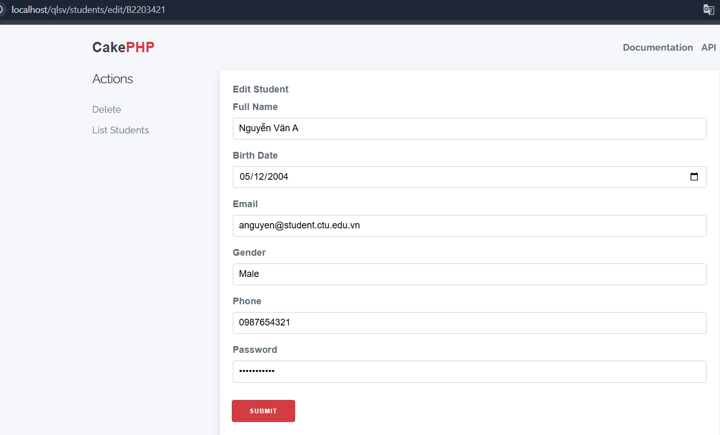

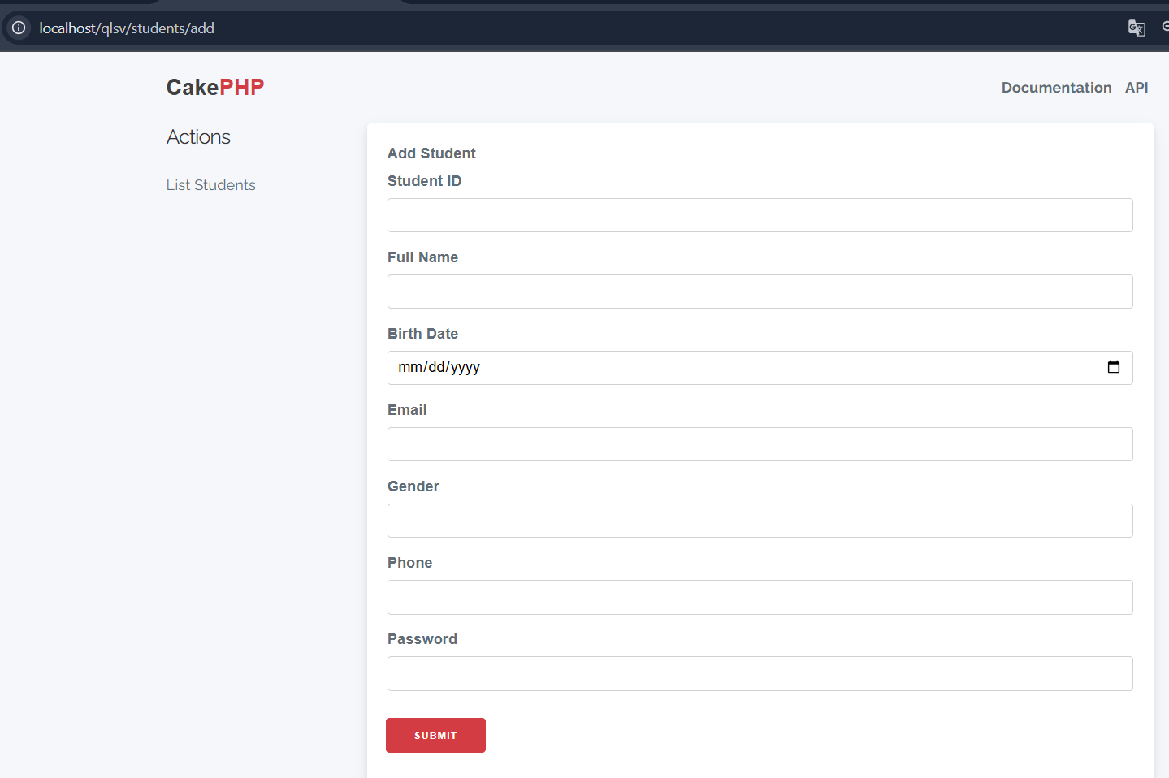

- Tạo CRUD cho bảng SubjectClasses

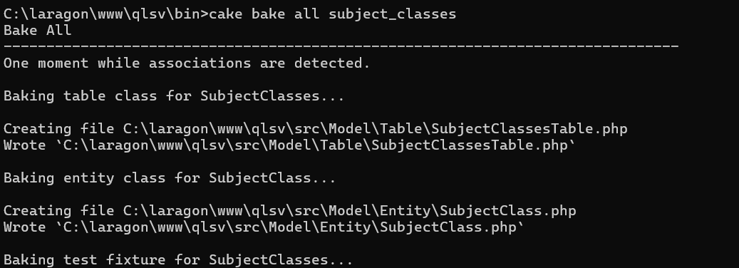

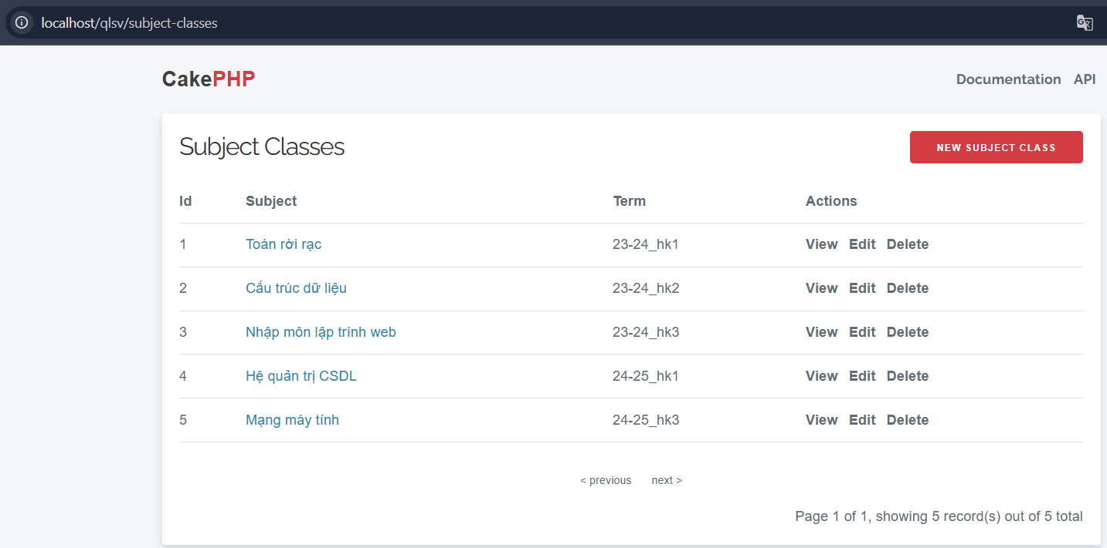

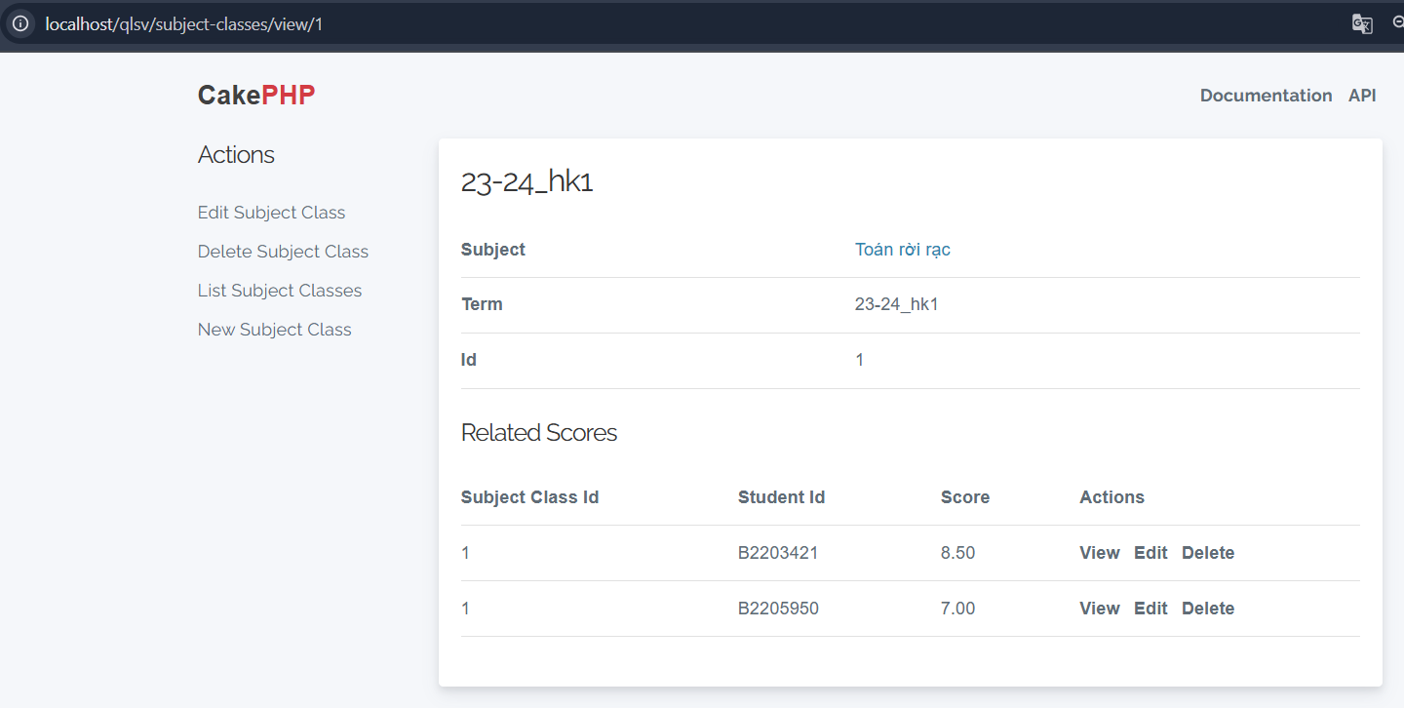

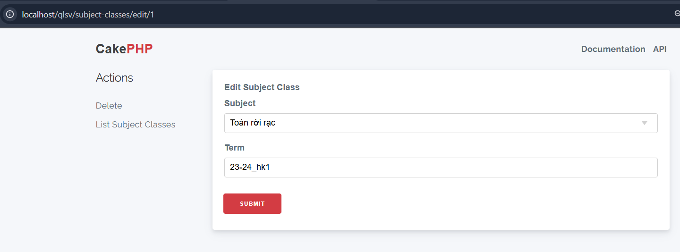

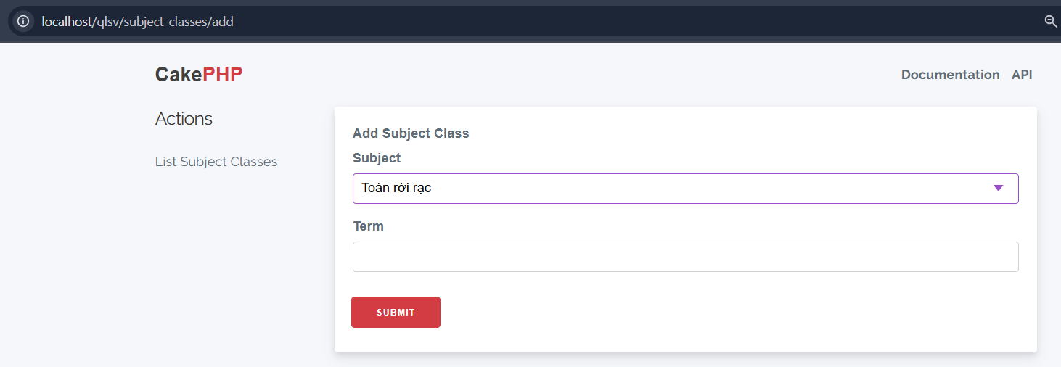

- Tạo CRUD cho bảng Scores

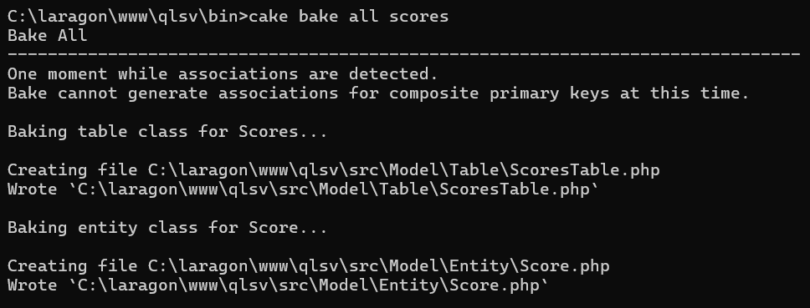

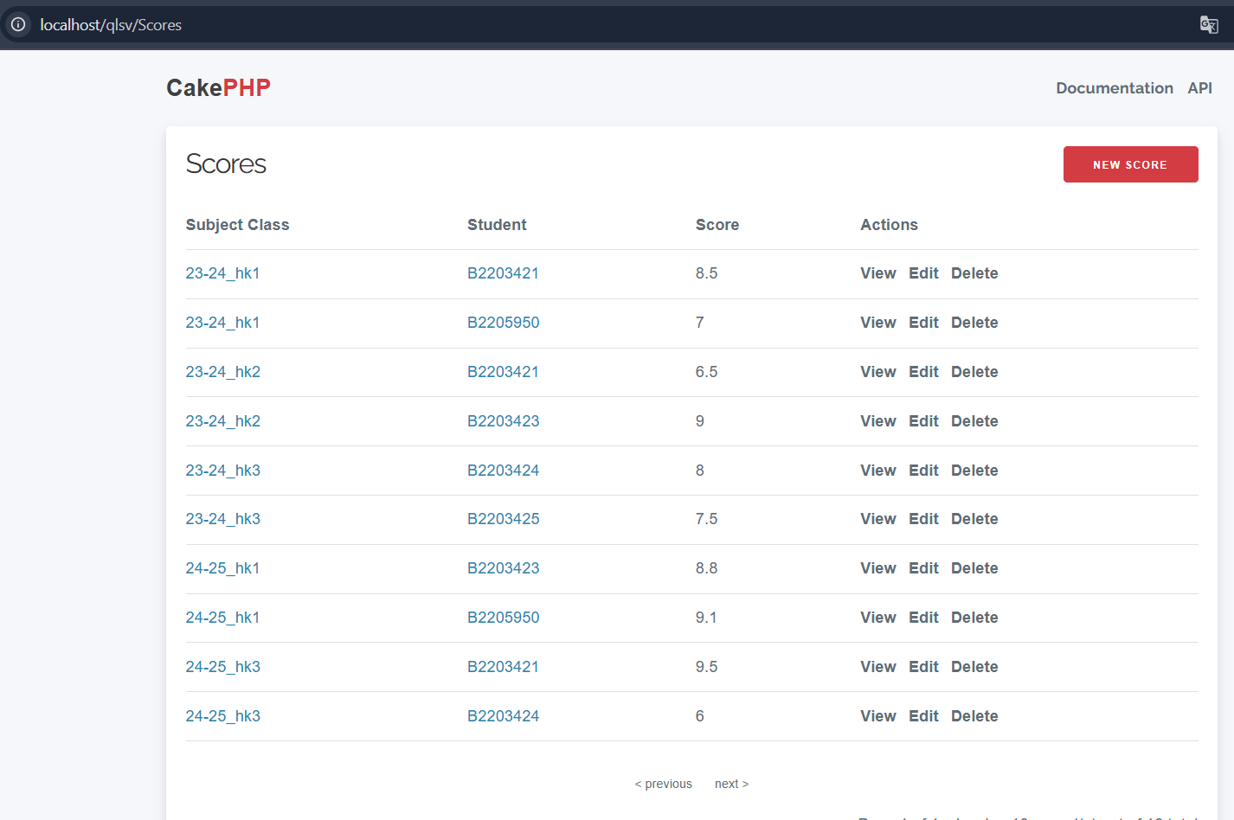

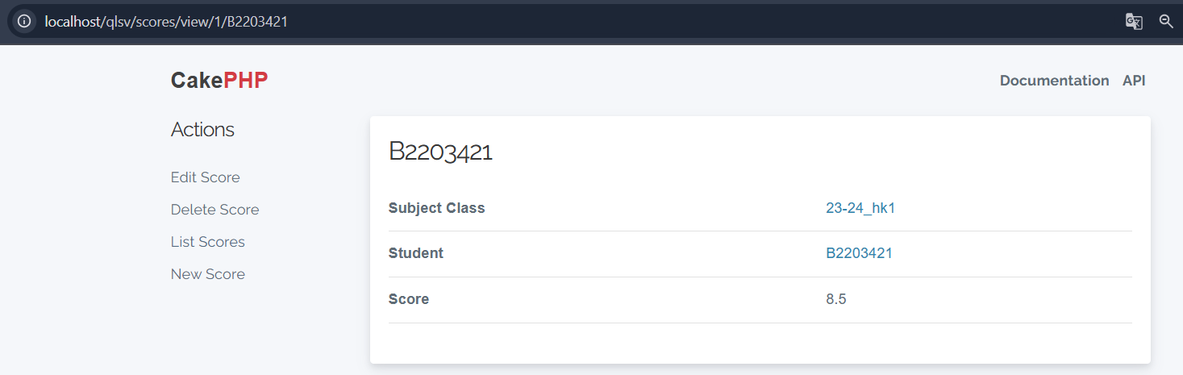

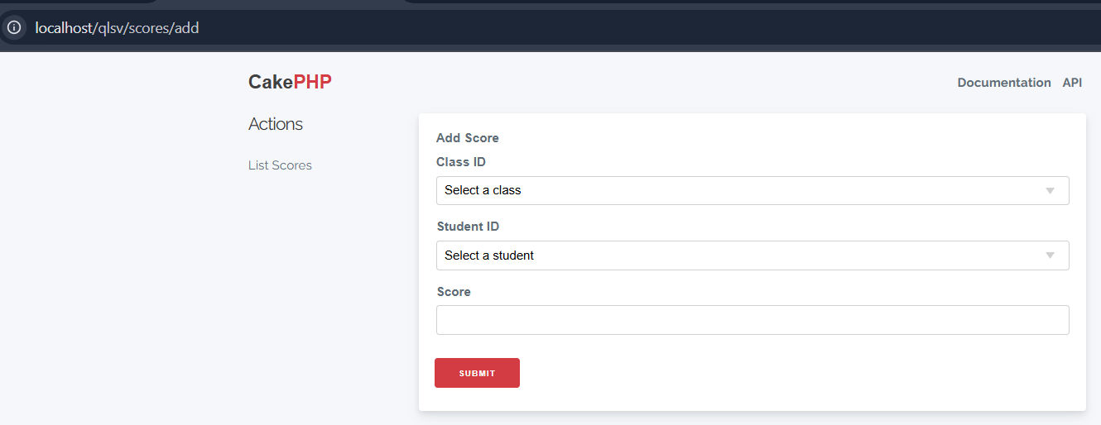

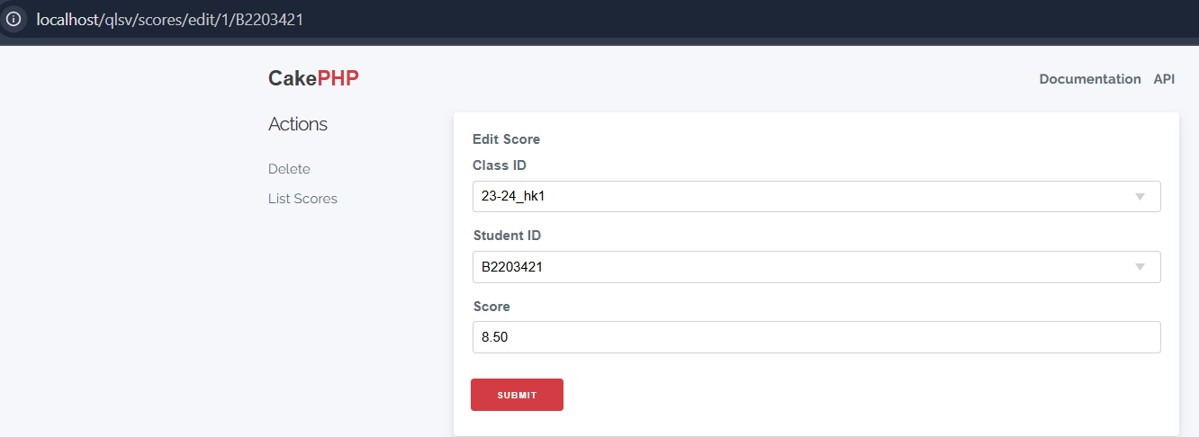

**8. Từ các giao diện đã tạo bạn sẽ thêm các bạn sinh viên cùng nhóm làm bài tập của bạn, và nhập thêm 1 số dòng dữ liệu nữa để đảm bảo có ít nhất 10 sinh viên có điểm trong hệ thống.**

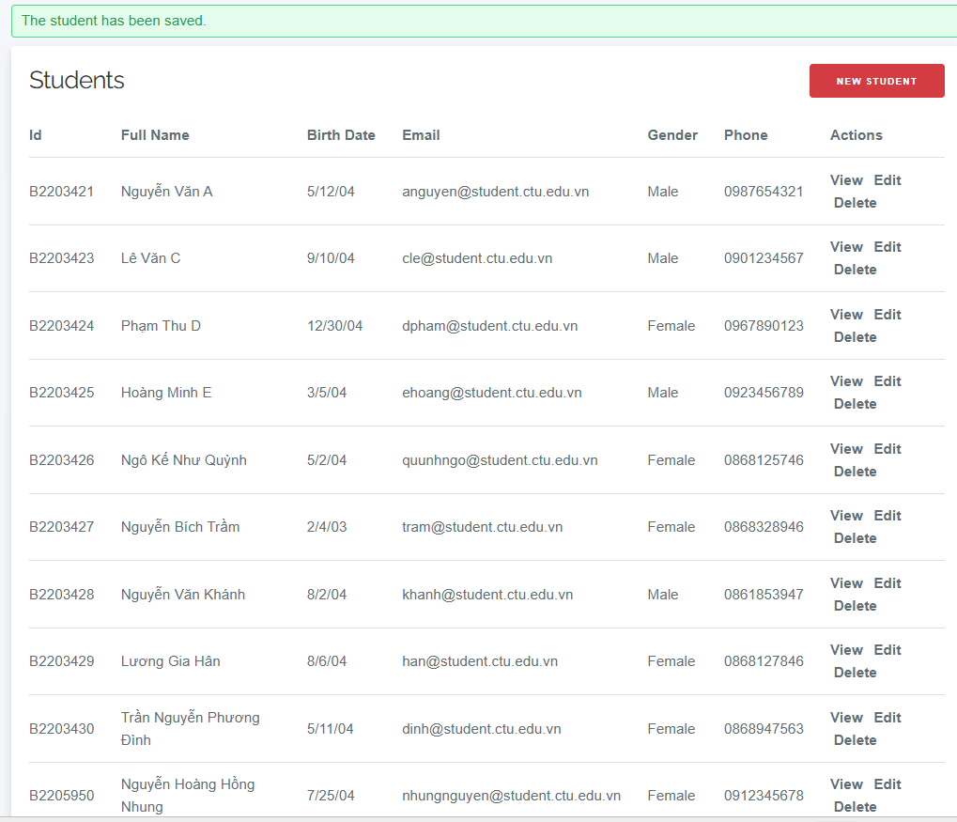

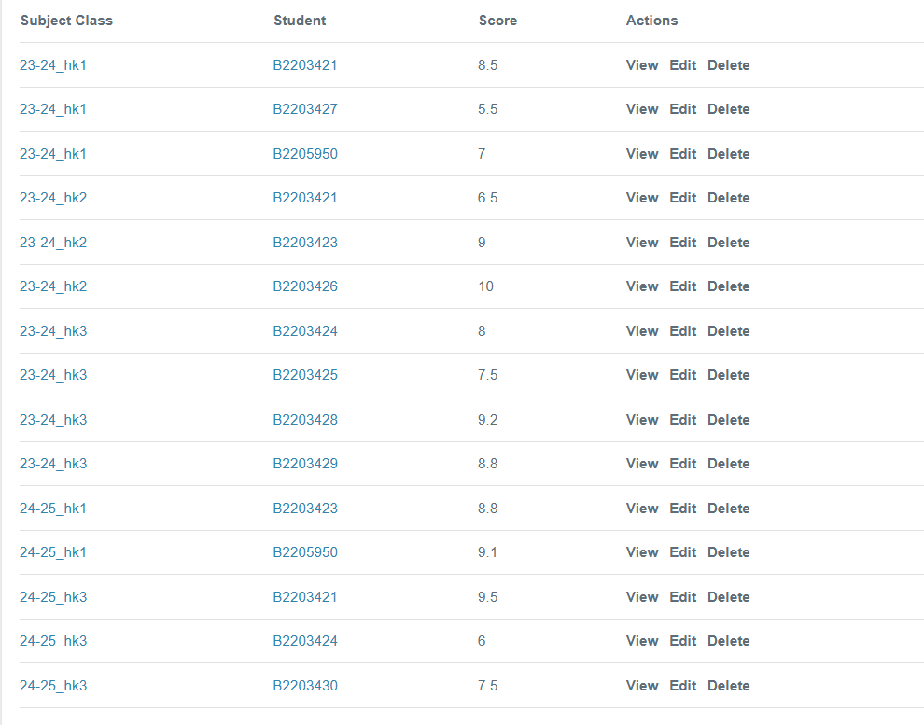

**9. Tạo 1 khung nhìn (view CSDL) bằng câu lệnh SQL để tính điểm trung bình tích lũy của mỗi sinh viên, thông tin bao gồm: mã số sinh viên, họ tên, điểm tích lũy, số môn đã học, số môn đã tích lũy, tổng số tín chỉ đã tích lũy. Tên view CSDL nên đặt tên sao cho thỏa điều kiện để có thể tạo CRUD tự động.**

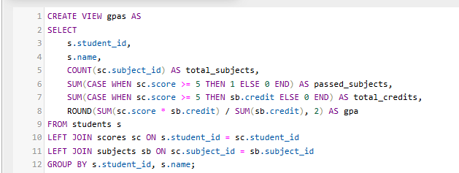

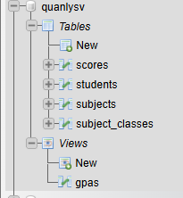

**10. Hãy tạo CRUD cho view CSDL đã tạo ở câu 9, quan sát và chụp hình kết quả. Vào controller chỉnh sửa sao cho trang index của CRUD đã được tạo hiển thị điểm tích lũy của các sinh viên sắp xếp giảm dần.**

- Tạo CRUD cho gpas

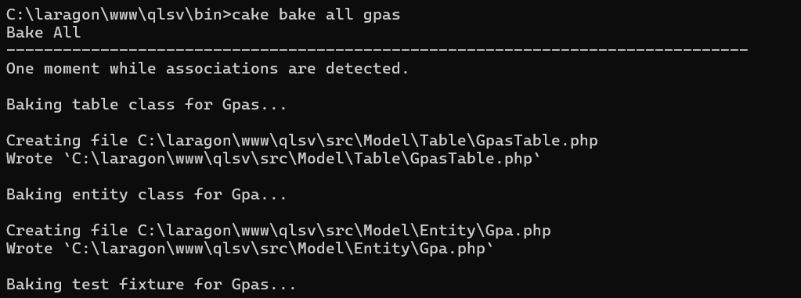

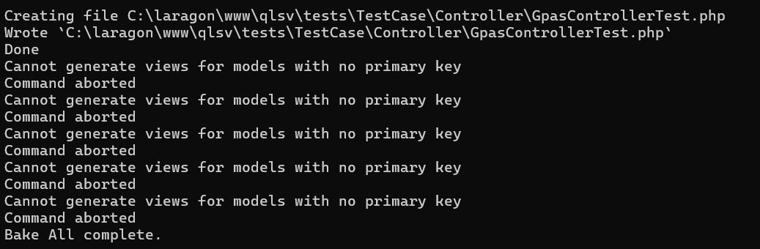

* Bị lỗi

- Thêm dòng này vào C:\laragon\www\qlsv\src\Model\Table\GpasTable.php

$this->setPrimaryKey('student_id');

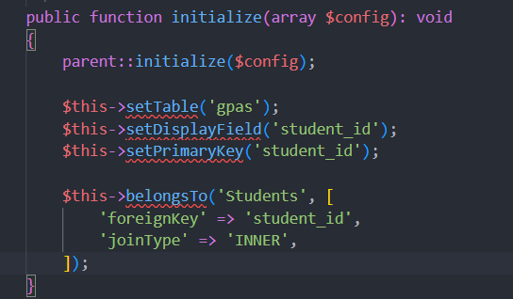

- Chạy lại

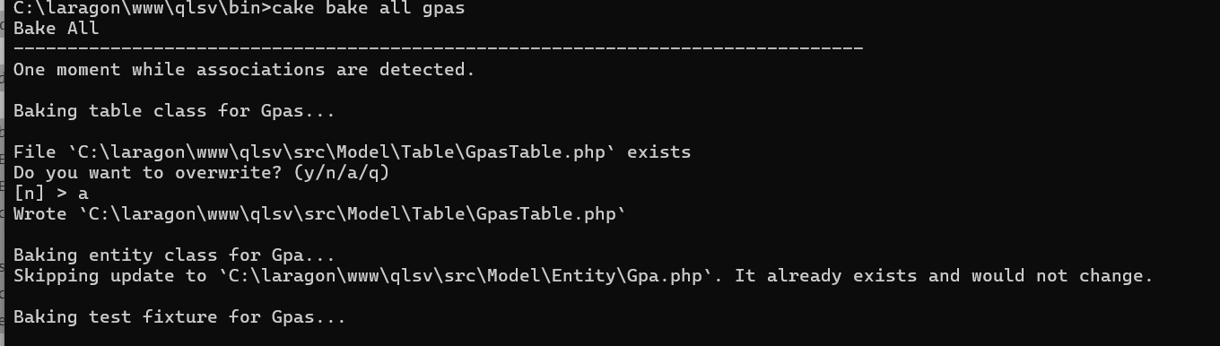

- Kết quả trên localhost

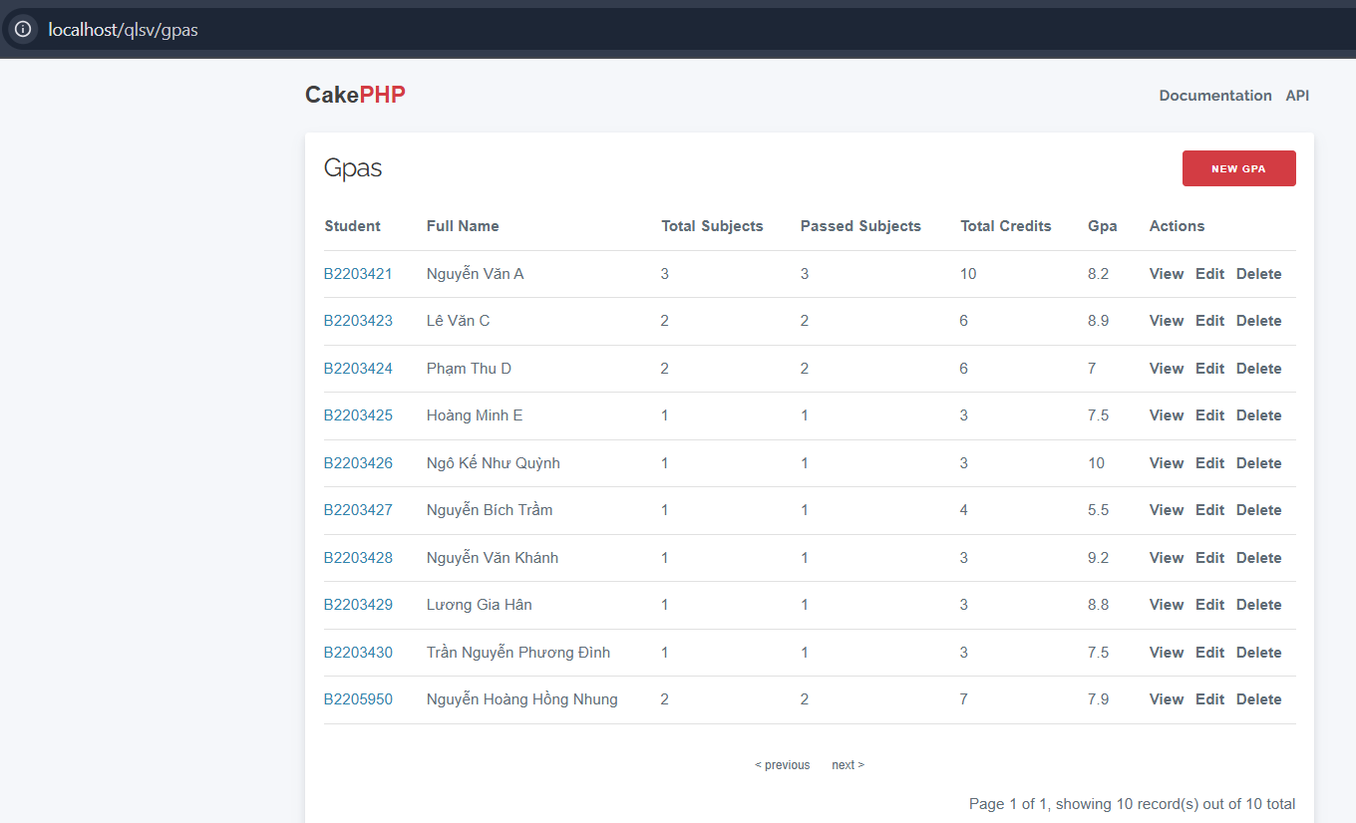

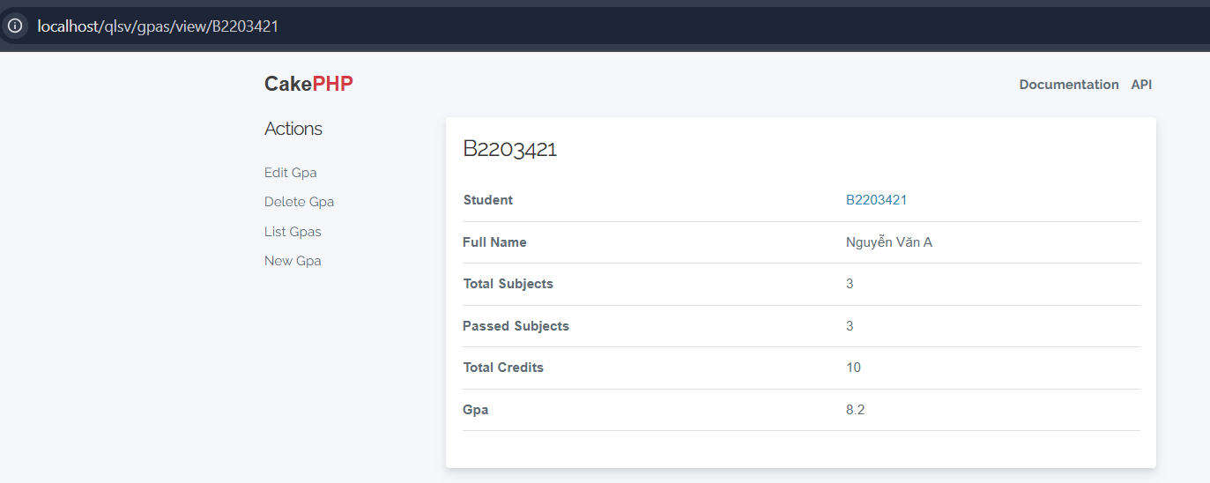

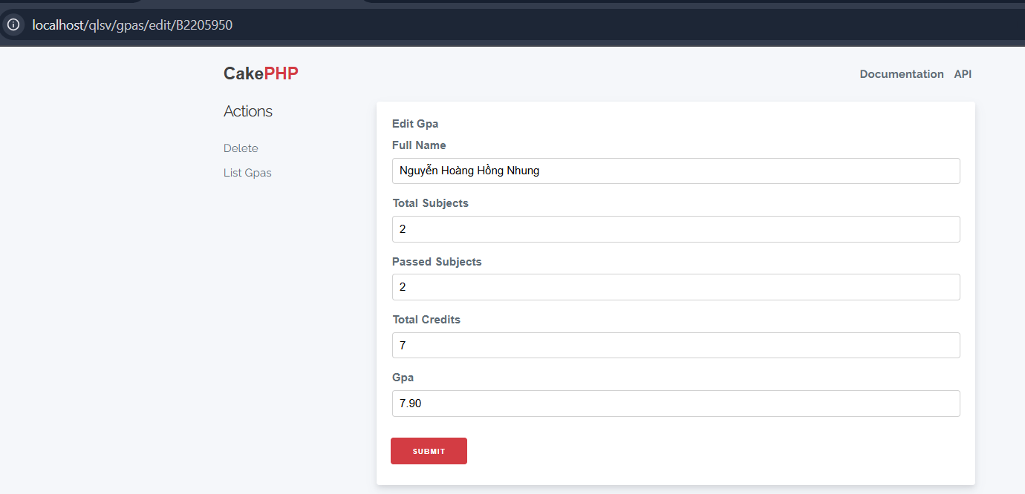

**Tham khảo**

1. CakePHP at a Glance - 4.x, https://book.cakephp.org/4/en/intro.html

2. CakePHP - Hướng dẫn về Framework CakePHP cho người mới bắt đầu, https://t3h.com.vn/tin-tuc/cakephp

3. CakePHP Conventions - 4.x, https://book.cakephp.org/4/en/intro/conventions.html#

4. Laravel Usage Statistics, https://trends.builtwith.com/framework/Laravel

5. CakePHP Usage Statistics, https://trends.builtwith.com/framework/CakePHP

6. So Sánh sự khác nhau giữa Laravel vs CakePHP, https://niithanoi.edu.vn/su-khac-nhau-giua-laravel-vs-cakephp.html